第三章 机械波
1.机械波的形成与传播
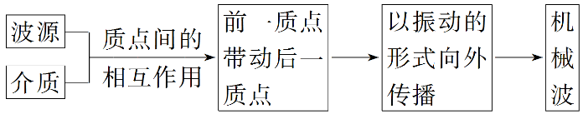2.波的特点
（1）振幅：像绳波这种一维（只在某个方向上传播）机械波，若不计能量损失，各质点的振幅相同。
（2）周期（频率）：各质点都在做受迫振动，所以各质点振动的周期（频率）均与波源的振动周期（频率）相同。
（3）步调：离波源越远，质点振动越滞后。
（4）运动：各质点只在各自的平衡位置附近振动，并不随波迁移。各质点的起振方向都与波源开始振动的方向相同。
（5）实质：机械波向前传播的是振动这种运动形式，同时也可以传递能量和信息。
【例题】
1．机械振动在介质中传播，形成了机械波。下列说法正确的是（ ）
A．在纵波中，质点的分布是均匀的
B．机械波在真空中可以传播
C．发声体振动时在空气中产生的声波是纵波
D．介质中有机械波传播时，介质与波一起传播
【答案】C
【难度】0.85
【知识点】横波和纵波、机械振动和机械波的关系、机械波及其形成
【详解】A．纵波的波形是疏密相间的，质点分布最密的部分叫密部，分布最疏的地方叫疏部，故A错误；
B．机械波的传播需要介质，不能在真空中传播，故B错误；
C．发声体振动时在空气中产生的声波是纵波，故C正确；
D．在波的传播中，振动质点只在各自的平衡位置附近振动，并不随波的传播发生迁移，故D错误。
故选C。
2．关于机械波。下列说法正确的是（ ）
A．质点的振动方向与波的传播方向相互垂直的波，叫作纵波
B．机械振动在介质中传播，形成了机械波
C．在横波中，凸起的最高处叫作波谷
D．波可以传递能量，但不可以传递信息
【答案】B
【难度】0.65
【知识点】横波和纵波、机械波及其形成
【详解】A．质点的振动方向与波的传播方向相互垂直的波，叫作横波。故A错误；
B．机械振动在介质中传播，形成了机械波。故B正确；
C．在横波中，凸起的最高处叫作波峰。故C错误；
D．波可以传递能量，也可以传递信息。故D错误。
故选B。

【练习题】
3．关于振动和波的关系，正确说法是（ ）
A．物体做机械振动，一定会产生机械波
B．如果波源停止振动，在介质中传播的波动也立即停止
C．介质中有机械波传播，其中质点不一定在做机械振动
D．介质中每一个质点开始振动的方向一定和波源开始振动的方向相同
【答案】D
【难度】0.85
【知识点】机械振动和机械波的关系
【详解】AC．物体做机械振动，不一定会产生机械波；介质中有机械波传播，其中质点一定在做机械振动，故AC错误；
B．如果波源停止振动，在介质中传播的波动并不会立即停止，故B错误；
D．介质中每一个质点开始振动的方向一定和波源开始振动的方向相同，故D正确。
故选D。
4．蜻蜓在水中“点水”激起的波纹，俗称“蜻蜓点水”，一只蜻蜓在平静的水面上匀速飞行时，两次点水后在水面上激起的波纹，俯视看其形状如图所示，由图可分析出（ ）
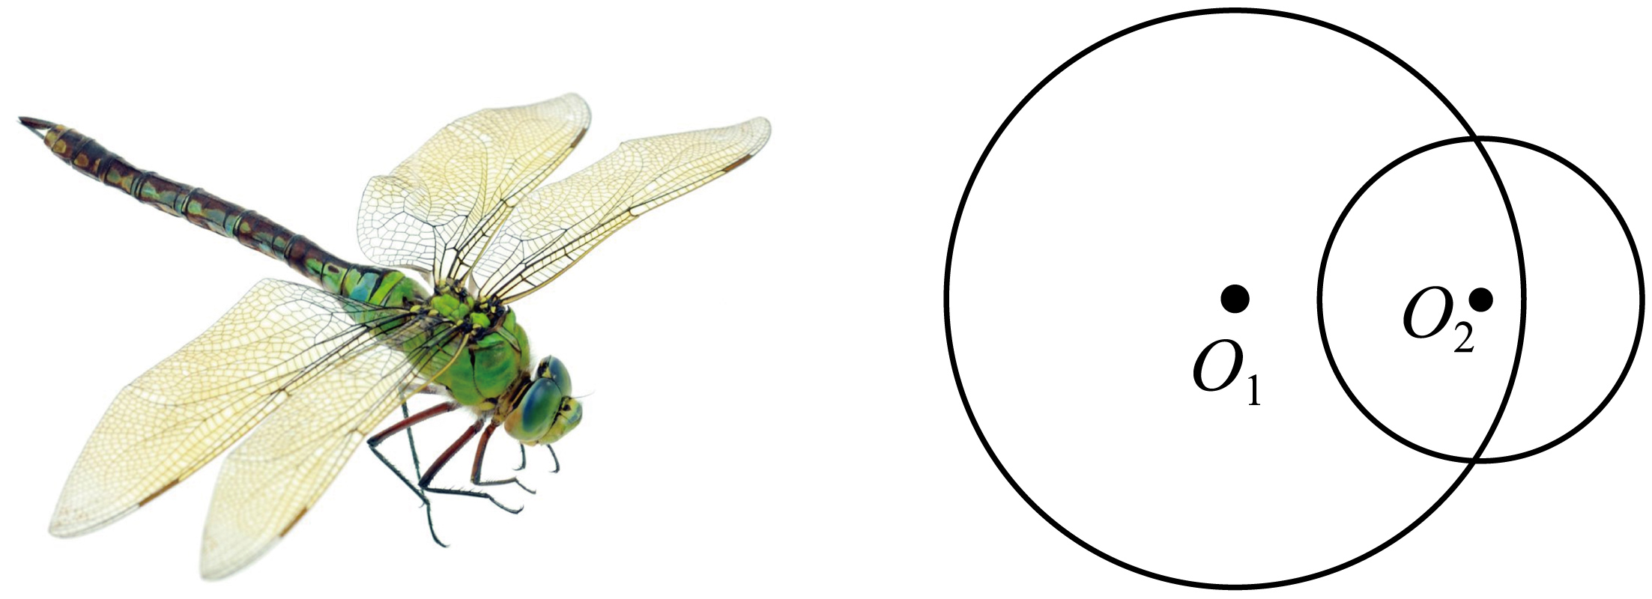
A．蜻蜓是向左飞行的
B．蜻蜓是向右飞行的
C．蜻蜓飞行速度比水波传播的速度小
D．蜻蜓飞行速度比水波传播的速度大
【答案】BD
【难度】0.85
【知识点】横波和纵波、机械波及其形成
【详解】AB．根据图示，蜻蜓连续两次点水过程中激起的波纹，圆圈越小，则时间越短，所以飞行方向则为从大圆到小圆，即蜻蜓的飞行方向向右，故A错误，B正确；
CD．若蜻蜓飞行的速度和水波的速度相同，那么蜻蜓的每一次点水的时候都会是在上一个水波的边线上，而第二个水波和第一个水波都在以相同的速度运动，所以每个圆都应该是内切的；然而图中02到01圆圈边线距离小于02半径，说明水波02运动了一段时间，01水波才到02圆心，则说明蜻蜓飞行的速度比水波的速度大，故C错误，D正确；
故选BD。
5．2024年4月3日，台湾连发多次地震，最高达7.3级，我省多地震感强烈，多校师生有序疏散安全避险。已知地震波分三种：纵波：速度$$v_{\text{P}}=9.9\text{km/s}$$；横波：速度$$v_{\text{S}}=4.5\text{km/s}$$，面波：速度$$v_{\text{L}}\left(v_{\text{L}}<v_{\text{S}}\right)$$，面波在浅源地震中破坏力最大。地震测观测台记录到的地震曲线假若如图所示，则由图可知各波形与地震波类型：a为______波，b为______波，若在曲线图上测得P波与S波的时间差为7.6s，则地震台距震源约______。
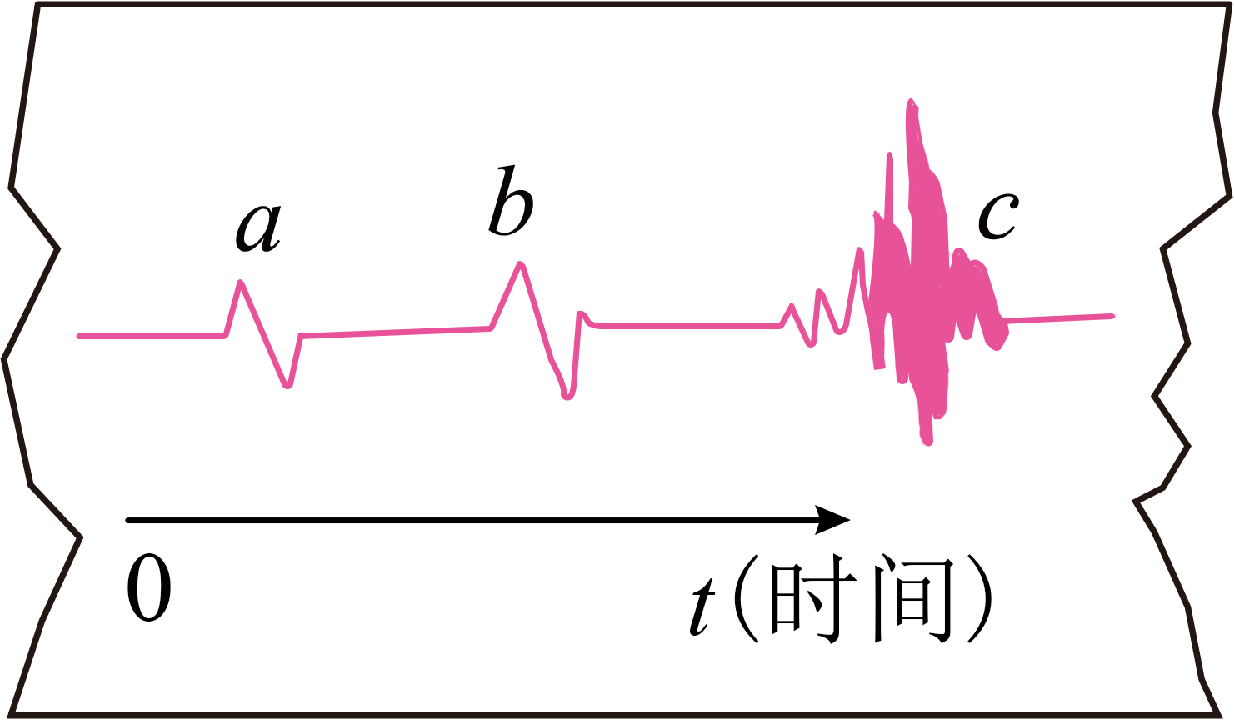
【答案】 P S 62.7km
【难度】0.65
【知识点】横波和纵波、波长、频率和波速的关系
【详解】[1][2][3]由图可知，纵波的速度最快，横波次之，面波速度最小，最先到达的是纵波，最后到达的是面波，a为P波，b为S波，C为L波，根据
$$\frac{x}{v_{\text{S}}}−\frac{x}{v_{\text{P}}}=7.6\text{s}$$
可以求出地震台距震源的距离
$$x=62.7\text{km}$$
波长的三种确定方法
1.根据定义确定：在波动中，振动相位总是相同的两个相邻质点间的距离等于一个波长。
2.由波的图象确定
（1）在波的图象上，振动位移总是相同的两个相邻质点间的距离为一个波长。
（2）在波的图象上，无论从什么位置开始，一个完整的正（余）弦曲线对应的水平距离为一个波长。
3.根据公式λ=vT来确定。
【例题】
6．在一均匀介质中，由波源$$\text{S}$$发出的波同时沿$$x$$轴正、负两个方向传播。$$t=0$$时波源$$\text{S}$$开始振动，振动图像如图所示。则波源$$\text{S}$$振动半个周期时，$$x$$轴上形成的波形图为（ ）
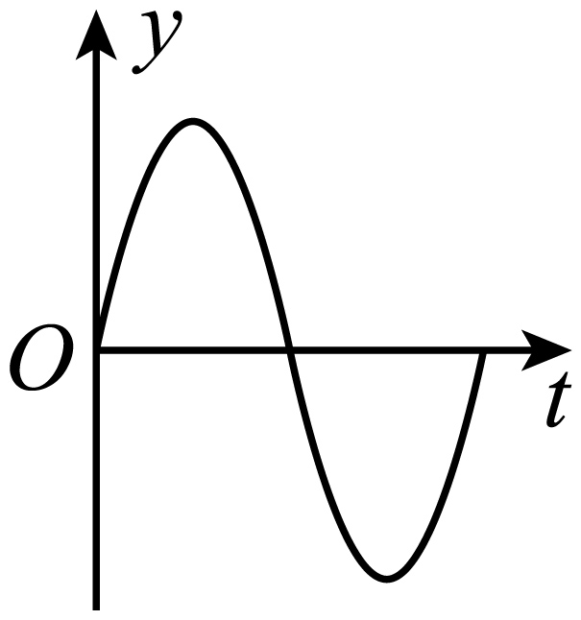
A．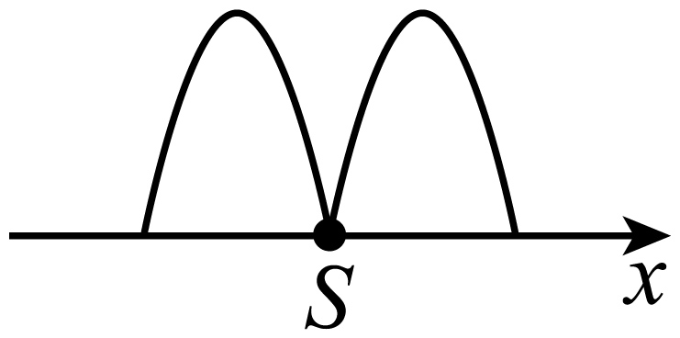 B．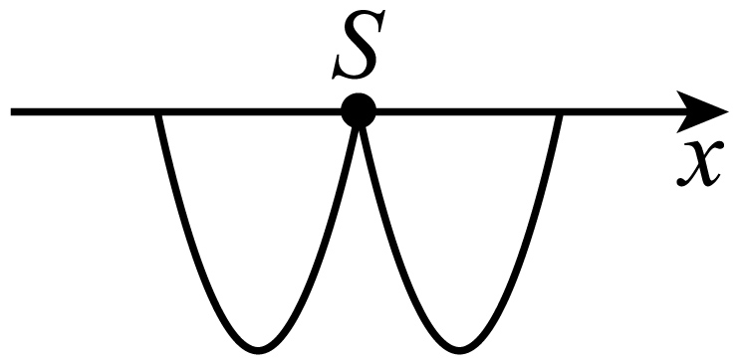
C．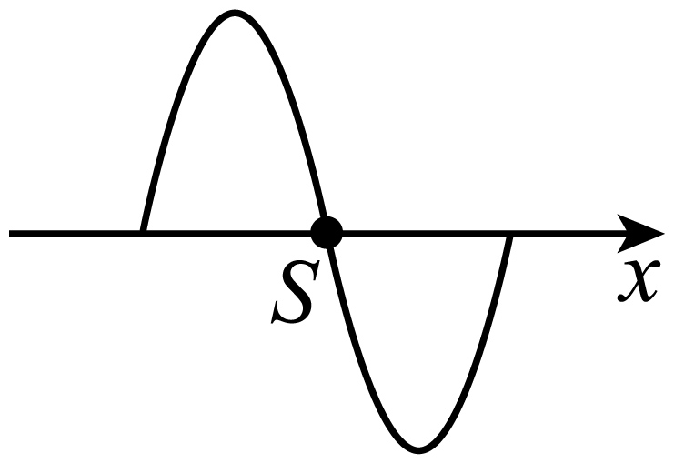 D．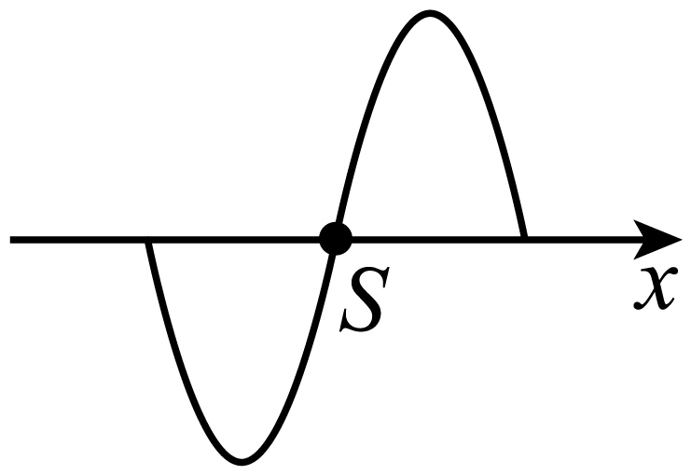
【答案】A
【难度】0.65
【知识点】波的图像
【详解】由波源的振动图像可知，波源的起振方向沿y轴正方向，即波前的起振方向也是沿y轴正方向，波源振动半个周期，向左和向右分别形成半个波长的波形。
故选A。
7．一列简谐横波在介质中沿x轴负方向传播，$$t=0$$时刻的波形如图所示。质点P此刻的位移为4cm，质点Q位于$$x=4\text{m}$$处。当$$t=11\text{s}$$时，质点Q恰好第三次到达波峰。求：
（1）该波的波长及周期；
（2）该波波速的大小；
（3）质点P在9s内的路程。
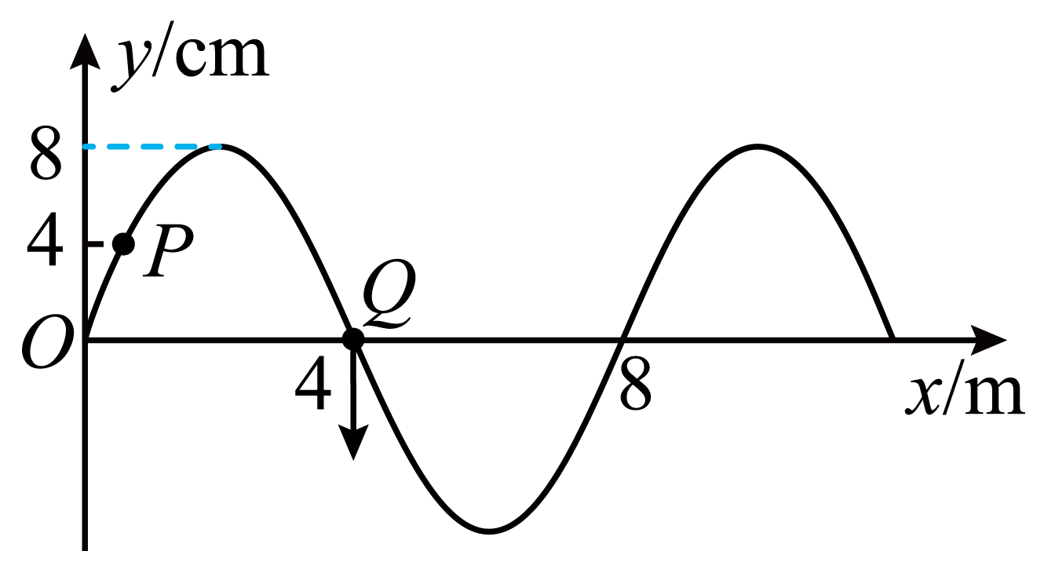
【答案】（1）8m，4s；（2）2m/s；（3）$$76−4\sqrt{3}\left(\text{cm}\right)$$
【难度】0.65
【知识点】波长、频率和波速的关系、波的图像
【详解】（1）根据图像可知，波长
$$λ=8\text{m}$$
波沿x轴负方向传播，根据同侧法可知，0时刻，质点Q向下振动，当$$t=11\text{s}$$时，质点Q恰好第三次到达波峰，则有
$$2T+\frac{3}{4}T=11\text{s}$$
解得
$$T=4\text{s}$$
（2）该波的波速为
$$v=\frac{λ}{T}$$
解得
$$v=2\text{m/s}$$
（3）该波的波动方程为
$$y=Asin\frac{2π}{λ}x=8sin\frac{π}{4}x\left(\text{cm}\right)$$
0时刻，平衡位置为$$\frac{λ}{6}$$的质点对应的坐标值
$$y_{0}=Asin\frac{2π}{λ}⋅\frac{λ}{6}=4\sqrt{3}\text{cm}$$
波沿x轴负方向传播，可知，上述质点第一次到达波峰位置波传播的距离
$$Δx_{1}=\frac{λ}{4}−\frac{λ}{6}=\frac{λ}{12}$$
0时刻，质点P的位移为4cm，解得质点P的平衡位置坐标为
$$x_{P}=\frac{2}{3}\text{m}=\frac{λ}{12}$$
上述传播距离对应时间
$$Δt_{1}=\frac{T}{12}$$
波沿x轴负方向传播，可知，质点P第一次到达波峰位置波传播的距离
$$Δx_{2}=\frac{λ}{4}−\frac{λ}{12}=\frac{λ}{6}$$
上述传播距离对应时间
$$Δt_{2}=\frac{T}{6}$$
由于
$$t=9\text{s}=2T+\frac{T}{6}+\frac{T}{12}$$
可知，质点P在9s内的路程
$$s=2×4×8\text{cm}+4\text{cm}+\left(8−4\sqrt{3}\right)\text{cm}=76−4\sqrt{3}\left(\text{cm}\right)$$

【练习题】
8．取一条较长的软绳，用手握住一端拉平后连续周期性地向上、向下抖动，可以看到在绳上产生一列波，a、b、c为绳上的质点，某时刻波刚好传播到质点c，绳上形成的波形如图所示，下列说法正确的是（ ）
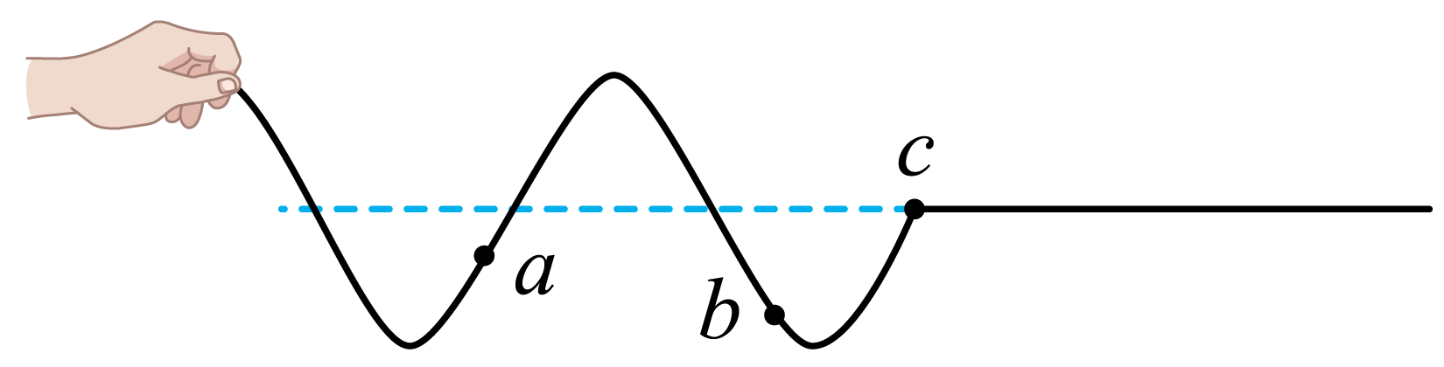
A．手开始抖动时运动方向向下
B．质点a比质点b先回到平衡位置
C．该时刻质点a的速度比质点b的速度大
D．图中为波源开始振动后1.5个周期时的波形
【答案】AC
【难度】0.65
【知识点】波的图像
【详解】A．手是振源，波向右传播，c点向下振动，所以手开始抖动时运动方向向下，A正确；
B．波向右传播，质点a向下振动，质点b向上振动，质点a比质点b后回到平衡位置，B错误；
C．距离平衡位置越近速度越大，该时刻质点a的速度比质点b的速度大，C正确；
D．图中振源到c点的距离为$$\frac{7}{4}$$个波长，波源开始振动后$$\frac{7}{4}$$个周期时的波形，D错误。
故选AC。
9．B超成像时血管探头发送的简谐超声波图像如图所示，$$t=0$$时刻超声波恰好传到质点M，超声波的周期$$T=4.0×{10}^{−8}\text{s}$$，下列说法正确的是（ ）
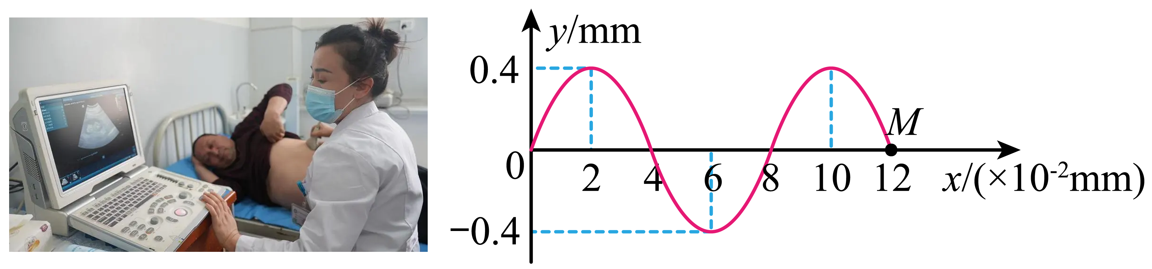
A．超声波的波长为$$4.0×{10}^{−2}\text{mm}$$ B．质点M开始振动的方向沿y轴负方向
C．超声波在血管中的传播速度为2000m/s D．$$t=3.0×{10}^{−8}\text{s}$$时，质点M在平衡位置
【答案】C
【难度】0.65
【知识点】波长、频率和波速的关系、波的图像
【详解】A．由图可知，超声波的波长为$$8.0×{10}^{−2}\text{mm}$$，故A错误；
B．根据“上下坡法”由图可知，质点M开始振动的方向沿y轴正方向，故B错误；
C．超声波在血管中的传播速度为
$$v=\frac{λ}{T}=\frac{8.0×{10}^{−5}}{4.0×{10}^{−8}}\text{m/s}=2000\text{m/s}$$
故C正确；
D．依题意，可得
$$t=3.0×{10}^{−8}\text{s}=\frac{3}{4}T$$
结合波动图像可知质点M在负的最大位移处，故D错误。
故选C。
10．一列沿x轴负方向传播的简谐横波，$$t=0$$时位于坐标原点的质点从平衡位置沿y轴正方向运动，其位移随时间的变化关系为$$y=Asin5πt$$，则在$$t=1.0\text{s}$$时的波形可能是（ ）
A．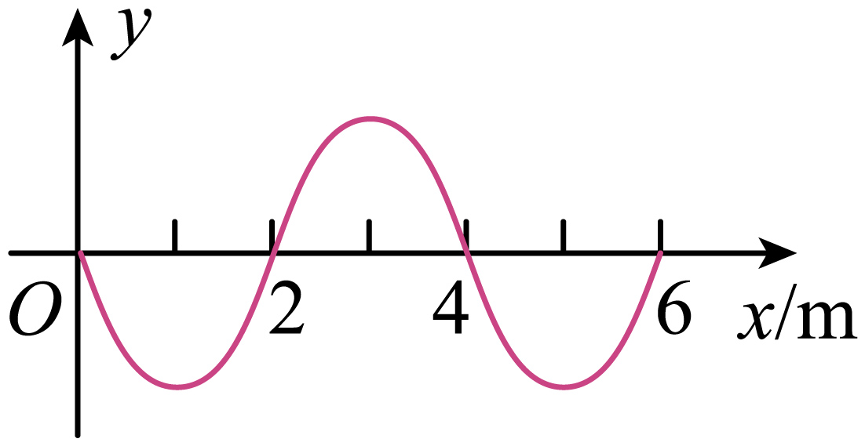 B．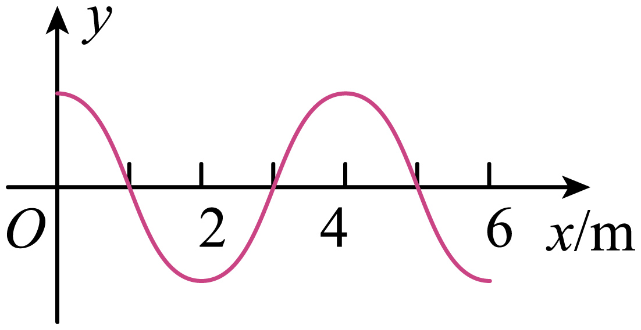
C．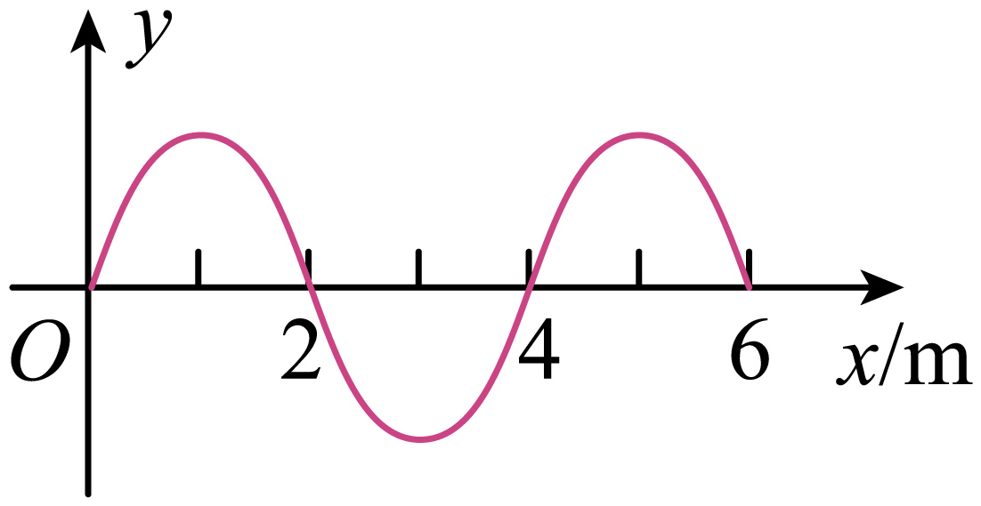 D．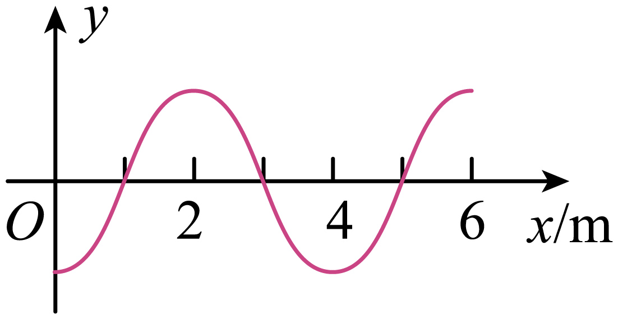
【答案】A
【难度】0.85
【知识点】波的图像
【详解】由位移随时间的变化关系
$$y=Asin5πt$$
可知周期为
$$T=\frac{2π}{5π}=0.4\text{s}$$ $$t=0$$时位于坐标原点的质点从平衡位置沿y轴正方向运动，由于
$$Δt=1\text{s}=2T+\frac{1}{2}T$$
可知$$t=0$$时位于坐标原点的质点从平衡位置沿y轴负方向运动，由于波沿x轴负方向传播，根据波形平移法可知，在$$t=1.0\text{s}$$时的波形可能是A。
故选A。
11．一列简谐横波沿x轴正方向传播，$$t=0$$时，这列波恰好传递到$$x=12\text{m}$$处的Q点，部分波形如图所示。已知这列波的波速为1m/s，则（ ）
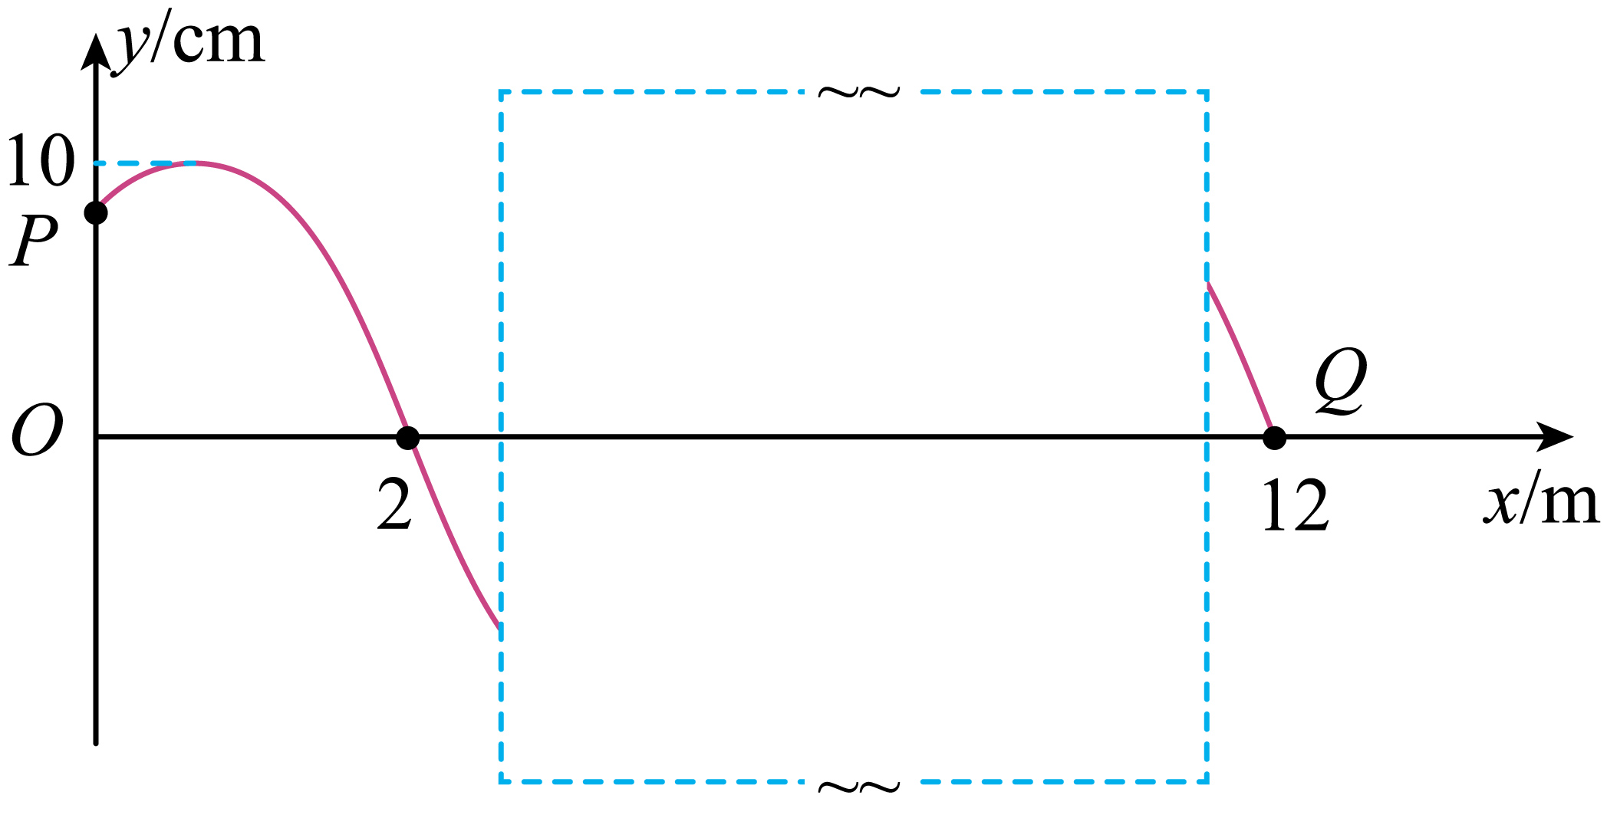
A．则$$t=0$$时，Q点的振动方向为沿y轴负方向
B．这列波的波长是5m
C．这列波的波长是3m
D．处的质点P的振动方程为$$y=10sin\left(\frac{2\text{π}}{5}t+\frac{\text{4π}}{5}\right)\text{cm}$$
【答案】BD
【难度】0.65
【知识点】波长、频率和波速的关系、波的图像
【详解】A．在Q点根据同侧法可得Q点的振动方向为沿y轴正方向，选项A错误；
BC．由波形图可知，$$x=2\text{m}$$和$$x=12\text{m}$$处质点振动情况相同，则有
$$Δx=12\text{m}−2\text{m}=nλ\left(n=1,2,3⋯⋯\right)$$
又有$$\frac{λ}{4}<2\text{m}<\frac{λ}{2}$$可知$$n=2$$，波长为$$λ=5\text{m}$$ ，选项B正确，C错误；
D．设质点P的波动方程为
$$y=10sin\left(\frac{2\text{π}}{λ}x+φ\right)\text{cm}$$
由波动方程知，$$x=2\text{m}$$时，$$y=0\text{cm}$$，带入方程解得
$$φ=\frac{\text{π}}{5}$$
波动周期为
$$T=\frac{λ}{v}=5\text{s}$$
可得质点P的振动方程为
$$y=10sin\left(\frac{\text{2π}}{T}t+φ\right)\text{cm}=10sin\left(\frac{\text{2π}}{5}t+\frac{\text{4π}}{5}\right)\text{cm}$$
选项D正确。
故选BD。
“上下坡”法 | 沿波的传播方向，“上坡”时质点向下振动，“下坡”时质点向上振动 | 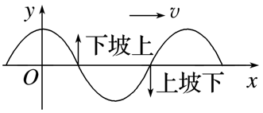
“同侧”法 | 波形图上某点表示传播方向和振动方向的箭头在图线同侧 | 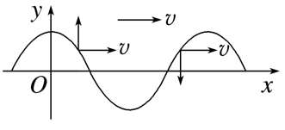
“微平移”法 | 将波形沿传播方向进行微小的平移，再由对应同一x坐标的两波形曲线上的点来判断质点振动方向 | 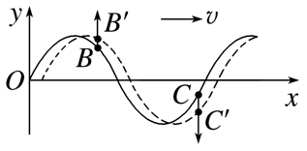
【例题】
12．一列简谐波沿x轴正方向传播，波源位于坐标原点，$$t=0$$时波源开始振动，$$t_{1}=3\text{s}$$时波恰好传到$$x_{c}=6\text{m}$$的c点，波形如图甲所示。
（1）求简谐波的传播速度；
（2）求简谐波周期，并在图乙中画出$$x_{1}=2\text{m}$$处质点的振动图像（至少一个周期）
（3）已知质点Q（未画出）的平衡位置坐标为（26m，0），求质点Q第一次处于波谷位置的时刻。
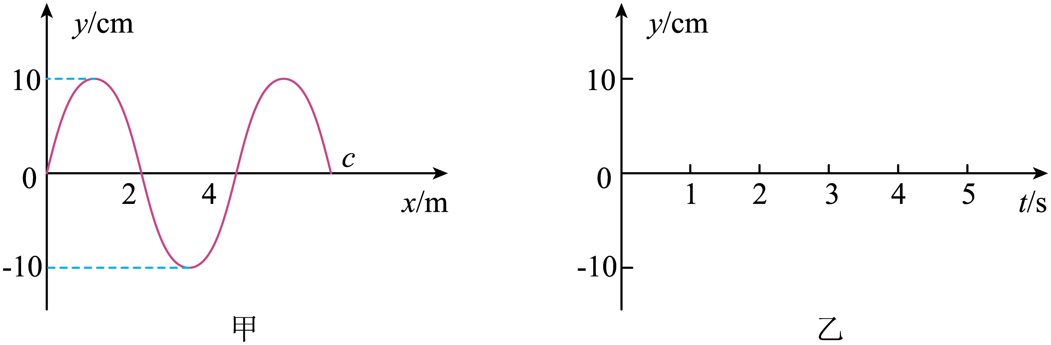
【答案】（1）$$v=2\text{m/s}$$；（2）$$T=\frac{λ}{v}=2\text{s}$$，图像见解析；（3）$$14.5\text{s}$$
【难度】0.65
【知识点】振动图像与波形图的结合、波长、频率和波速的关系、波的图像
【详解】（1）$$t_{1}=3\text{s}$$时波恰好传到$$x_{c}=6\text{m}$$的c点，则波速为
$$v=\frac{x_{c}}{t_{1}}=2\text{m/s}$$
（2）根据甲图可知波长为
$$λ=4\text{m}$$
则简谐波周期为
$$T=\frac{λ}{v}=2\text{s}$$
波沿沿x轴正方向传播，根据c点的起振向上，则$$x_{1}=2\text{m}$$的质点起振向上，振动周期为$$T=2\text{s}$$，振幅为10cm，则$$x_{1}=2\text{m}$$处质点的起振时间为
$$t=\frac{x}{v}=\frac{2}{2}=1\text{s}$$
图像为
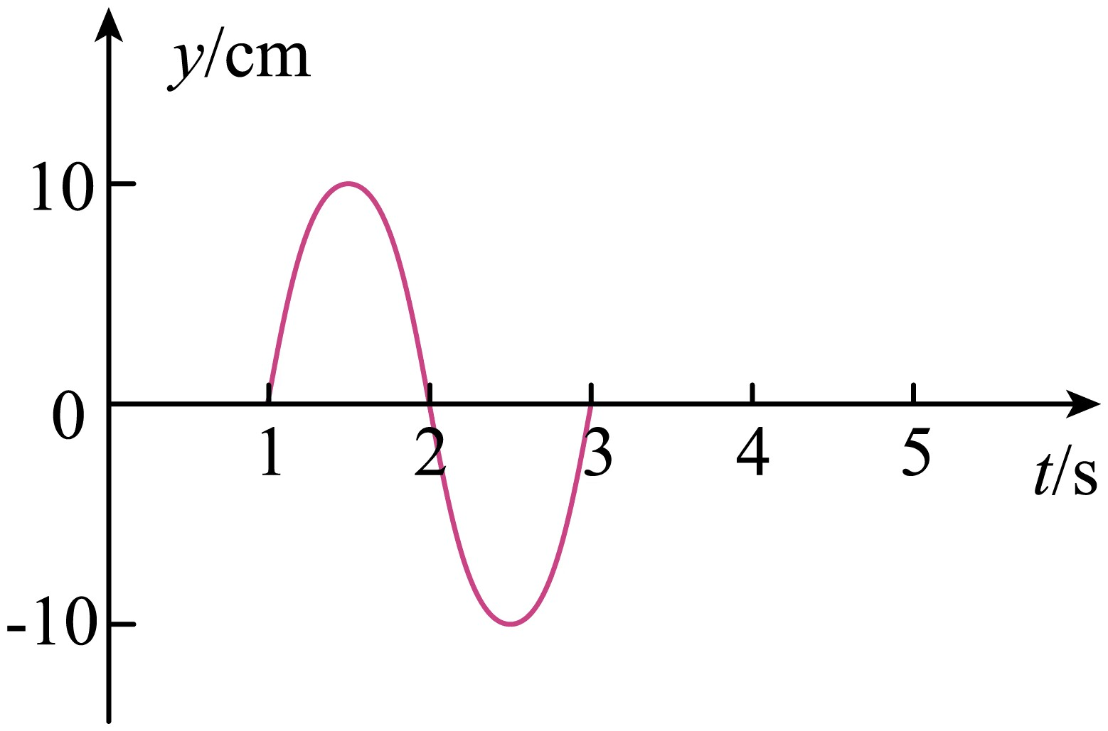
（3）根据波的平移可知Q点第一次出现波谷时只需要当前x=3m处的波谷的振动形式传递过去即
$$Δt=\frac{26−3}{2}=11.5\text{s}$$
质点Q第一次处于波谷位置的时刻为
$$t_{2}=t_{1}+Δt=14.5\text{s}$$

【练习题】
13．某一时刻一列简谐波的图像如图所示，此横波的传播方向沿x轴正方向，由此可以判定（ ）
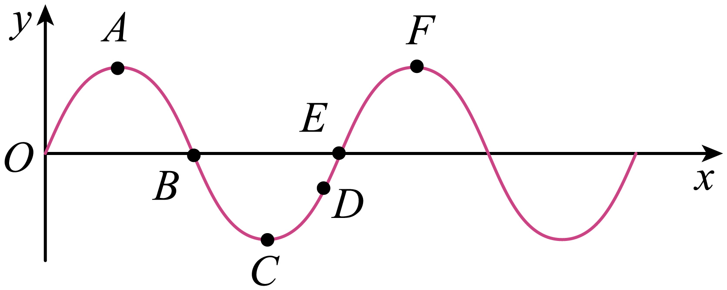
A．质点A和D的振幅相等
B．此刻质点B和E速度相同
C．此刻质点C和F的加速度为零
D．此刻质点D正向上运动
【答案】A
【难度】0.85
【知识点】波的图像
【详解】A．所有质点振幅相等，故A正确；
B．B、E两点速度大小相等，方向相反，故B错误；
C．C、F两点偏离平衡位置的位移最大，加速度最大，故C错误；
D．因为波向x轴正方向传播，所以D质点正向下运动，故D错误。
故选A。
14．一列简谐横波在$$t=0$$时刻的波动图像如图所示，此时$$x=0.6\text{m}$$处的质点P速度正在增大，从此时刻起经0.3s质点P第一次到达波峰处，则下列说法中正确的是（ ）
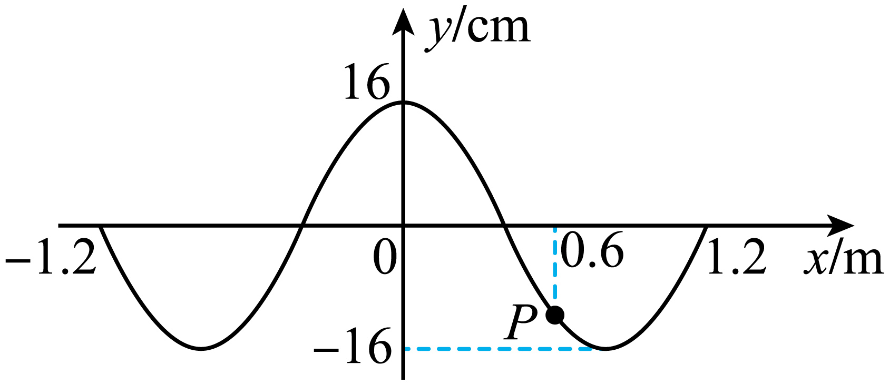
A．波沿x轴负方向传播
B．波速为$$v=2\text{m/s}$$
C．0~0.3s时间内，质点P运动的路程为24cm
D．质点P的振动方程为$$y=0.16sin\left(\frac{5\text{π}}{2}t−\frac{3\text{π}}{4}\right)\text{m}$$
【答案】B
【难度】0.4
【知识点】振动图像与波形图的结合、简谐运动的图像、波长、频率和波速的关系、波的图像
【详解】A．由“上下坡”法可知，波沿x轴正方向传播。故A错误；
B．波速为
$$v=\frac{0.6}{0.3}\text{m/s}=2\text{m/s}$$
故B正确；
C．该波的波动方程为
$$y=A\sin{(\frac{2π}{λ}x}+\frac{π}{2})$$
由图可知
$$λ=1.6m$$，$$A=0.16m$$
整理，可得
$$y=16\sin{(\frac{5π}{4}x}+\frac{π}{2})cm$$
则$$t=0$$时刻，P点位移大小为
$$y=8\sqrt{2}cm$$
0~0.3s时间内，质点P运动的路程为
$$s=8\sqrt{2}cm+16cm=8\left(\sqrt{2}+2\right)cm$$
故C错误；
D．质点P的振动方程为
$$y=Asin\left(\frac{\text{2π}}{T}t+φ\right)\text{m}$$
根据
$$v=\frac{λ}{T}$$
解得
$$T=0.8s$$
当t=0时，$$y=-8\sqrt{2}×{10}^{-2}m$$，可得
$$φ=−\frac{π}{4}$$
可得
$$y=0.16sin\left(\frac{5\text{π}}{2}t−\frac{\text{π}}{4}\right)\text{m}$$
故D错误。
故选B。
15．如图所示为一列沿$$x$$轴传播的简谐横波在某时刻的波形图，振幅为$$2\text{cm}$$，该时刻质点$$P、$$ $$Q$$偏离平衡位置的位移均为$$1\text{cm}$$，从该时刻开始计时，质点$$P$$比质点$$Q$$滞后$$0.4\text{s}$$回到平衡位置。下列说法正确的是（ ）
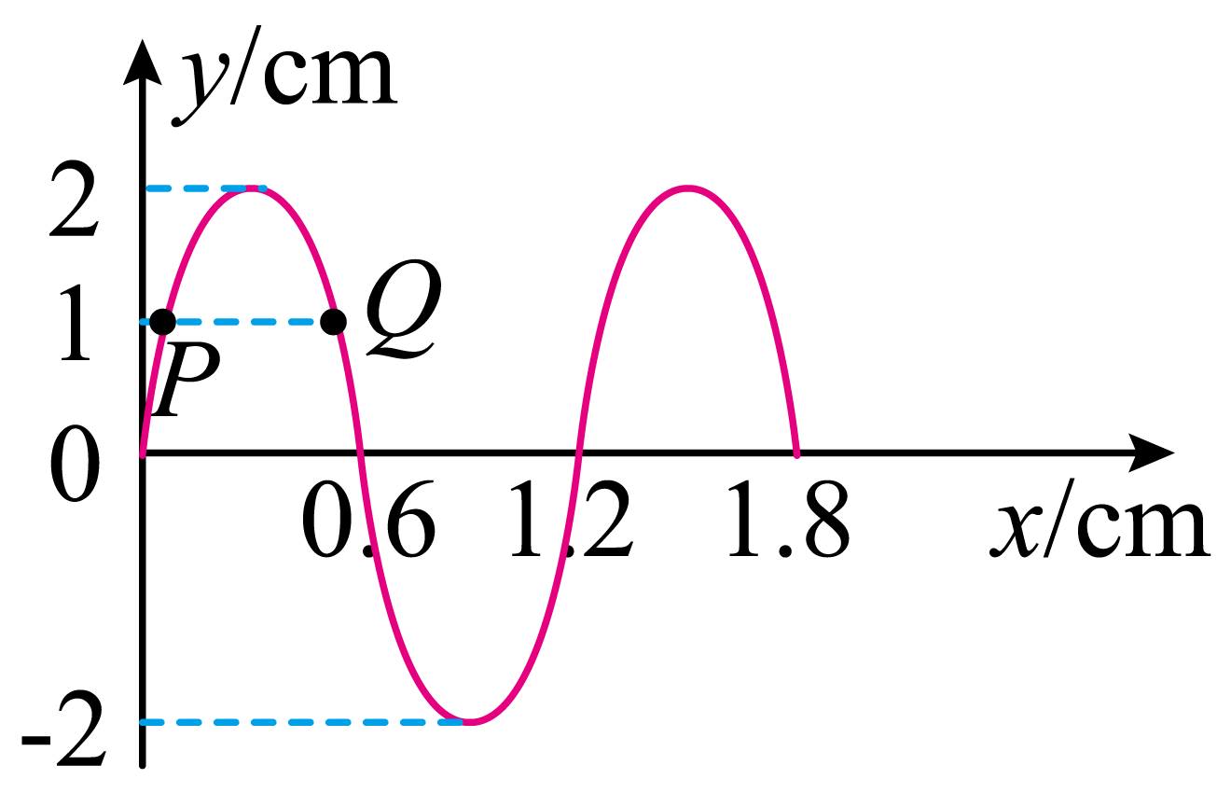
A．质点$$P$$沿$$x$$轴负方向移动
B．该波的传播速度大小为$$1\text{cm}/\text{s}$$
C．质点$$P$$在平衡位置时，质点$$Q$$的位移一定为$$−\sqrt{3}\text{cm}$$
D．质点$$P、Q$$在$$y$$轴方向上的最大距离为$$2\sqrt{3}\text{cm}$$
【答案】BD
【难度】0.65
【知识点】波长、频率和波速的关系、波的图像
【详解】A．质点P只在平衡位置附近上下振动，不随波迁移，故A错误；
B．质点P比质点Q滞后0.4s回到平衡位置，说明图示时刻P质点的运动方向向上，Q质点的运动方向向下，则波的传播方向沿x轴负方向，设P、Q质点平衡位置坐标分别为$$x_{P}$$、$$x_{Q}$$，根据三角函数知识可得
$$\frac{x_{P}}{1.2cm}·2π=\frac{π}{6}$$，$$\frac{xQ}{1.2cm}·2π=\frac{5π}{6}$$
解得
$$x_{P}=0.1cm$$，$$x_{Q}=0.5cm$$
由题意可知波从$$x_{Q}$$传播到$$x_{P}$$所用时间为$$Δt=0.4s$$，所以该波的传播速度大小为
$$v=\frac{x_{Q}-x_{P}}{Δt}=1cm/s$$
故B正确；
C．由题图可得，该波的波长$$λ=1.2cm$$，波沿x轴负方向传播，当质点P在平衡位置时，若运动方向向上，根据三角函数知识可知，此时波形方程为
$$y_{1}=Asin\frac{x-x_{P}}{λ}2π=2sin\frac{x-0.1cm}{1.2cm}2π(cm)$$
若运动方向向下，则波形方程为
$$y_{2}=-Asin\frac{x-x_{P}}{λ}2π=-2sin\frac{x-0.1cm}{1.2cm}2π(cm)$$
代入$$x_{Q}=0.5cm$$可得
$$y_{1}=-\sqrt{3}cm$$，$$y_{2}=\sqrt{3}cm$$
则质点Q的位移可能为$$-\sqrt{3}cm$$，也可能为$$\sqrt{3}cm$$，故C错误；
D．根据对称性可知，当质点P、Q的位置关于坐标$$(0.3cm,0)$$中心对称时，二者在y轴方向上的距离最大，根据三角函数关系可知，此时P、Q的位移大小均为
$$y=2sin\frac{0.3cm-0.1cm}{1.2cm}2π(cm)=\sqrt{3}cm$$
所以二者在y轴方向上的最大距离为
$$d=2y=2\sqrt{3}cm$$
故D正确。
故选BD。
波动图像的分析
1.对波的图象的理解
（1）波的图象是某一时刻介质中各个质点运动情况的“定格”。可以将波的图象比喻为某一时刻对所有质点拍摄下的“集体照”。
（2）简谐波的图象是正（余）弦曲线，介质中的质点做简谐运动。
2.由波的图象获得的三点信息
（1）可以直接看出在该时刻沿传播方向上各个质点的位移。
（2）可以直接看出在波的传播过程中各质点的振幅A及波长。
（3）若已知该波的传播方向，可以确定各质点的振动方向；或已知某质点的振动方向，可以确定该波的传播方向。
【例题】
16．近年来，人们越来越注重身体锻炼。如图（a）所示，有种健身设施叫战绳，其用途广泛，通常可用于高强度间歇训练形式的心肺锻炼或肌肉锻炼。一次锻炼中，形成的机械波可以视为简谐波，如图（b）所示，位于原点O的质点从$$t=0$$时刻开始振动，产生的简谐横波沿着x轴正方向传播，$$t_{1}=0.3\text{s}$$时刻传至P点，若$$x_{OP}=6\text{m}$$，$$x_{PC}=9\text{m}$$，求：
（1）这列波的波速；
（2）这列波的周期；
（3）当C点第一次到达波峰时的时刻。
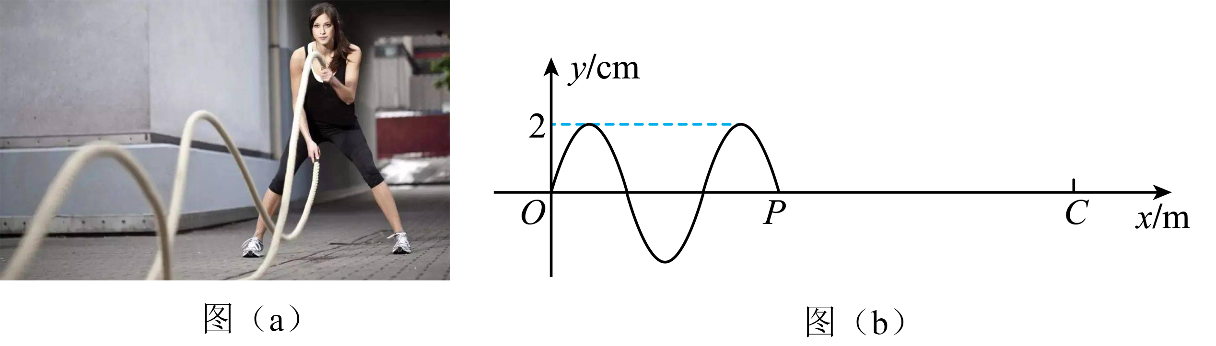
【答案】（1）20m/s；（2）0.2s；（3）0.8s
【难度】0.65
【知识点】波长、频率和波速的关系、波的图像
【详解】（1）波速为
$$v=\frac{x_{op}}{t_{1}}$$
解得
$$v=20\text{m/s}$$
（2）根据题意得
$$x_{OP}=\frac{3}{2}λ$$
解得
$$λ=4\text{m}$$
周期为
$$T=\frac{λ}{v}=0.2\text{s}$$
（3）当C点第一次到达波峰时的时刻
$$t_{2}=t_{1}+\frac{\frac{λ}{4}+x_{PC}}{v}=0.8\text{s}$$

【练习题】
17．一列横波沿x轴正方向传播，波速为0.6m/s，A、B、C为介质中的三个质点。如图为$$t=0$$时波的图像，x轴上质点C的横坐标为96cm，下列选项正确的是（ ）
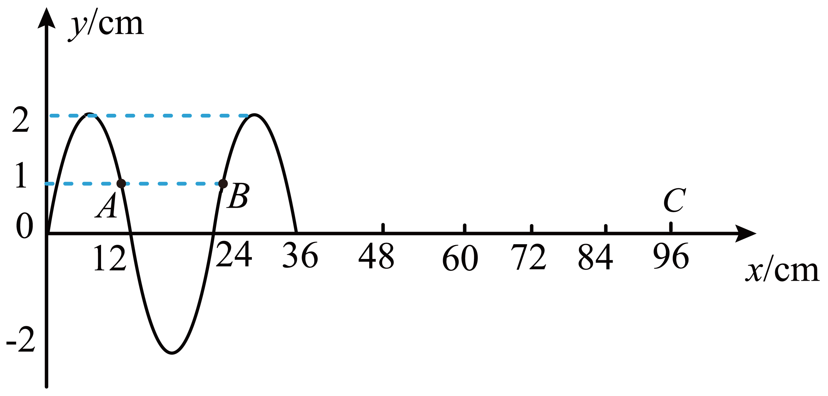
A．质点A和B会同时回到平衡位置
B．$$t=0.\text{1s}$$时，质点A沿y轴负方向运动
C．波到达C点时，C点开始振动的方向沿y轴负方向
D．$$t=1.\text{1s}$$时，C点第一次到达波峰
【答案】BD
【难度】0.85
【知识点】波长、频率和波速的关系、波的图像
【详解】A．质点A和B的间隔为$$\frac{2}{3}λ$$ ，不会同时回到平衡位置，故A错误；
B．由波形图可知，波长
λ=0.24m
则
$$T=\frac{λ}{v}=\frac{0.24}{0.6}s=0.4\text{s}$$ $$t=0.\text{1s=}$$ $$\frac{1}{4}T$$时，质点A沿y轴负方向运动，故B正确；
C．由图可知，波到达C点时，C点开始振动的方向沿y轴正方向，故C错误；
D．由图可知，B点右侧的波峰与C的平衡位置之间的距离$$Δx=66\text{cm}$$，C点第一次到达波峰的时间
$$t=\frac{Δx}{v}=\frac{0.66}{0.6}s=1.1\text{s}$$
故D正确；
故选BD。
18．如图甲，“战绳”训练是近年一种流行的健身项目。“战绳”可简化为图乙所示的弹性轻绳，绳上有很多标记数字且处于平衡位置的质点，相邻两个标记质点间距离为l，健身者沿竖直方向向上抖动质点1，并开始计时，t时刻第5个质点开始振动，此时质点2第一次到达波峰，各质点偏离平衡位置的最大距离为A，形成的绳波可看作简谐波，下列说法正确的是（ ）
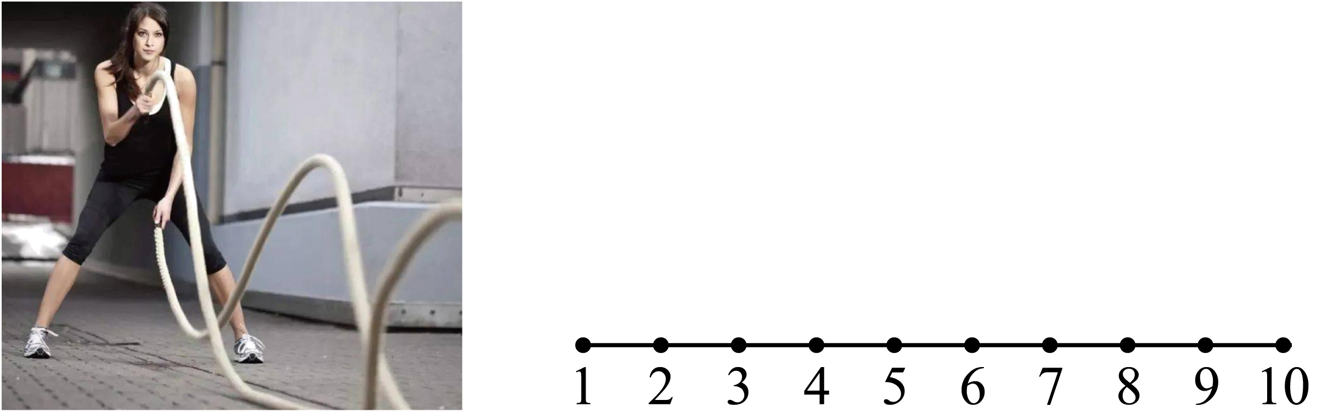
A．传播速度为$$\frac{4l}{t}$$
B．波源的振动频率$$\frac{1}{4t}$$
C．2t时刻，质点3处于平衡位置且向上运动
D．2t时刻，质点6偏离平衡位置的位移为A
【答案】AD
【难度】0.65
【知识点】波的图像
【详解】A．根据题意t时刻第5个质点开始振动，故波的传播速度为
$$v=\frac{4l}{t}$$
故A正确；
B．根据题意可知，“战绳”在t时刻的波动图像为
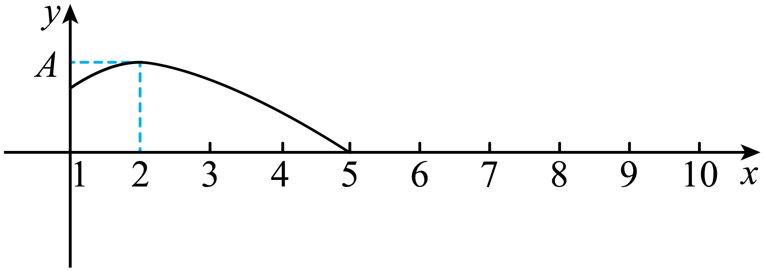
由图可知波长为
$$λ=\frac{3l}{\frac{1}{4}}=12l$$
且
$$\frac{1}{4}T=\frac{3}{4}t$$
则该波的周期为
$$T=3t$$
所以波源的振动频率为
$$f=\frac{1}{T}=\frac{1}{3t}$$
故B错误；
CD．因为
$$2t⋅v=8l$$
故$$2t$$时刻波传播到位置$$9l$$处，故根据波的平移原理画出$$2t$$时刻的波形图为
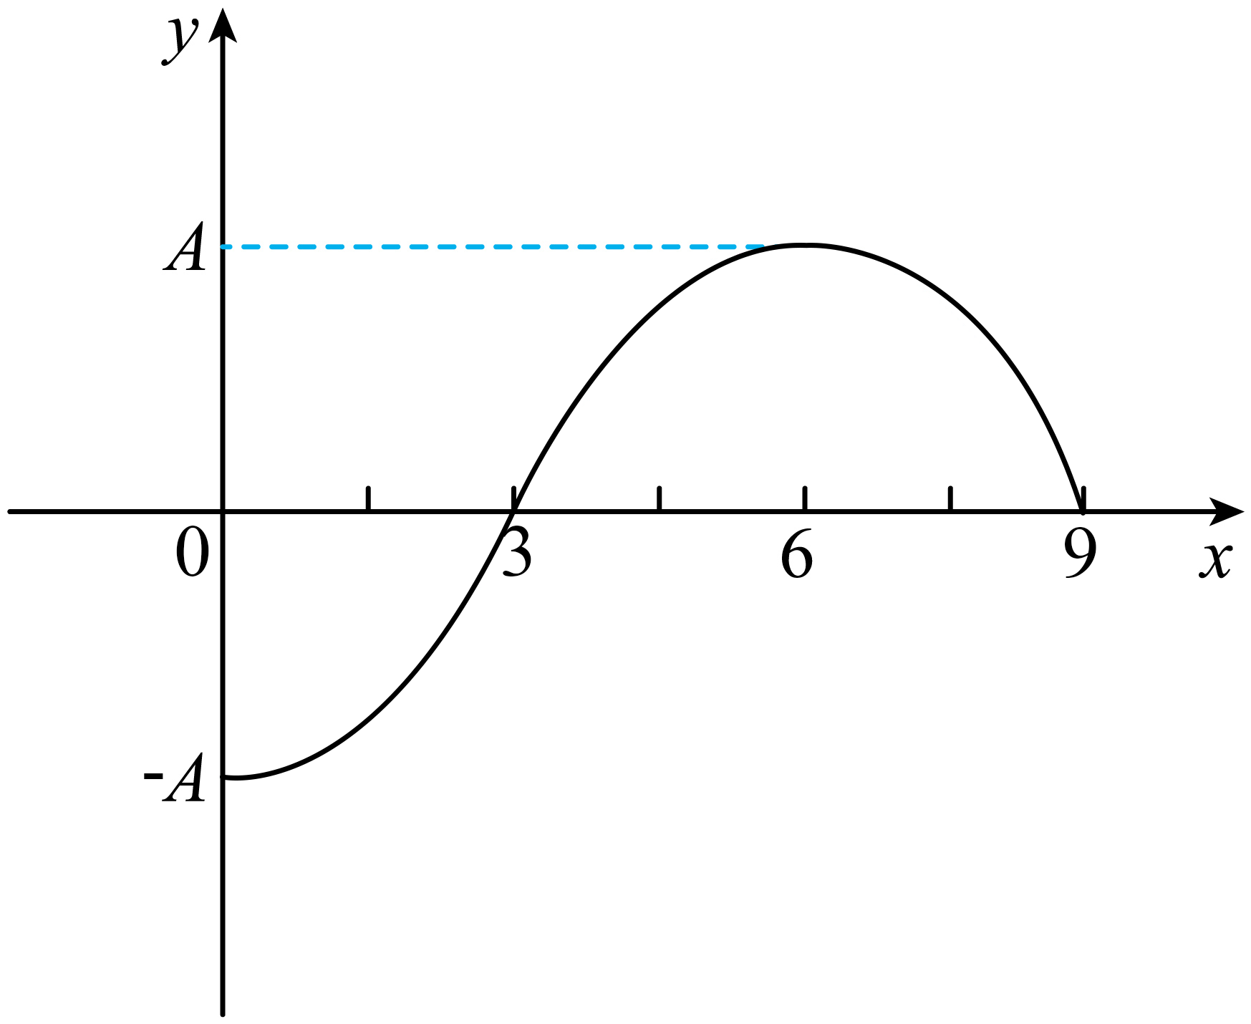
故此时质点3处于平衡位置且向下运动，质点6偏离平衡位置的位移为A，故C错误，D正确。
故选AD。
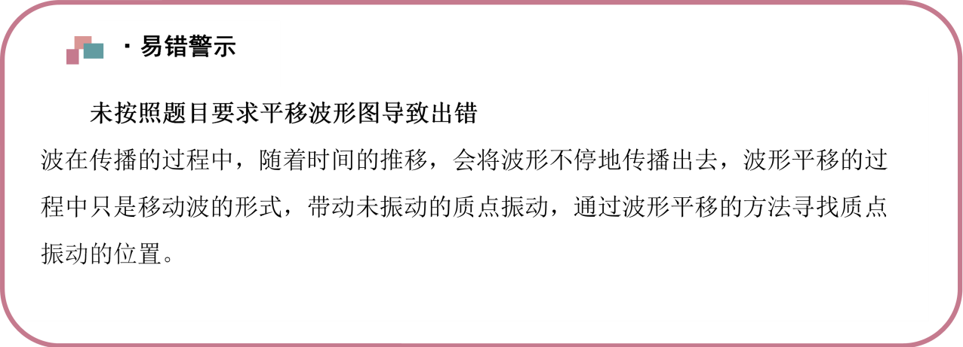【易错题小练习】
19．有甲、乙、丙、丁四列简谐波同时沿x轴正方向传播，波速分别是v、2v、3v、4v，a、b是x轴上所给定的两点，且ab=l。在t时刻，a、b两点间四列波的波形分别如图所示，则由该时刻起（ ）
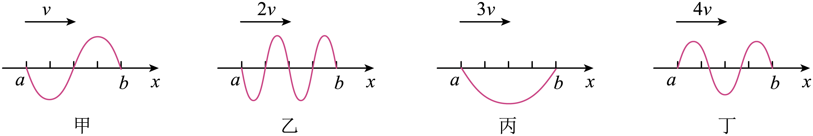
A．关于a点第一次到达波峰，最先是丁，最后是甲
B．关于b点第一次到达波谷，最先是乙，最后是甲
C．关于a点第一次到达波峰，最先是乙，最后是甲
D．关于b点第一次到达波谷，最先是丁，最后是甲
【答案】CD
【难度】0.65
【知识点】波长、频率和波速的关系、波的图像
【详解】由图像可知，四列波的波长分别为
$$λ_{甲}=l$$，$$λ_{乙}=\frac{1}{2}l$$，$$λ_{丙}=2l$$，$$λ_{丁}=\frac{2}{3}l$$
则四列波的周期分别为
$$T_{甲}=\frac{λ_{甲}}{v}=\frac{l}{v}$$，$$T_{乙}=\frac{λ_{乙}}{2v}=\frac{l}{4v}$$，$$T_{丙}=\frac{λ_{丙}}{3v}=\frac{2l}{3v}$$，$$T_{丁}=\frac{λ_{丁}}{3v}=\frac{l}{6v}$$
AC．根据波形平移法可知，在t时刻，图甲、乙、丙中a点均向上振动，图丁中a点向下振动，则a点第一次到达波峰所用的时间分别为
$$t_{甲}=\frac{1}{4}T_{甲}=\frac{l}{4v}$$，$$t_{乙}=\frac{1}{4}T_{乙}=\frac{l}{16v}$$，$$t_{丙}=\frac{1}{4}T_{丙}=\frac{l}{6v}$$，$$t_{丁}=\frac{3}{4}T_{丁}=\frac{l}{8v}$$
可知
$$t_{乙}<t_{丁}<t_{丙}<t_{甲}$$
故A错误，C正确；
BD．根据波形平移法可知，在t时刻，图甲、乙、丁中b点均向上振动，图丙中b点向下振动，则b点第一次到达波谷所用的时间分别为
$${t^{′}}_{甲}=\frac{3}{4}{T^{′}}_{甲}=\frac{3l}{4v}$$，$${t^{′}}_{乙}=\frac{3}{4}{T^{′}}_{乙}=\frac{3l}{16v}$$，$${t^{′}}_{丙}=\frac{1}{4}{T^{′}}_{丙}=\frac{l}{6v}$$，$${t^{′}}_{丁}=\frac{3}{4}T_{丁}=\frac{l}{8v}$$
可知
$${t^{′}}_{丁}<{t^{′}}_{丙}<{t^{′}}_{乙}<{t^{′}}_{甲}$$
故B错误，D正确。
故选CD。
比较项目 | 振动图像 | 波的图像
研究对象 | 一个质点 | 波传播方向上的所有质点
研究内容 | 某质点位移随时间的变化规律 | 某时刻所有质点在空间分布的规律
图像 | 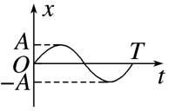 | 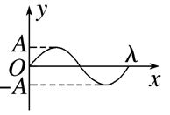
横坐标 | 表示时间 | 表示各质点的平衡位置
物理意义 | 某质点在各时刻的位移 | 某时刻各质点的位移
振动方向的判断 | 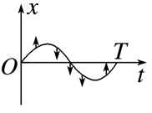（看下一时刻的位移） | 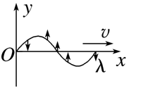（同侧法）
Δt后的图形 | 随时间推移，图像延伸，但已有形状不变 | 随时间推移，图像沿波的传播方向平移，原有波形做周期性变化
联系 | （1）纵坐标均表示质点的位移  （2）纵坐标的最大值均表示振幅  （3）波在传播过程中，各质点都在各自的平衡位置附近振动
【例题】
20．一简谐机械横波沿$$x$$轴传播，波速为$$\text{2}\text{.0m/s}$$，该波在$$t=0$$时刻的波形曲线如图甲所示，在$$x=0$$处质点的振动图像如图乙所示。则下列说法中正确的是（ ）
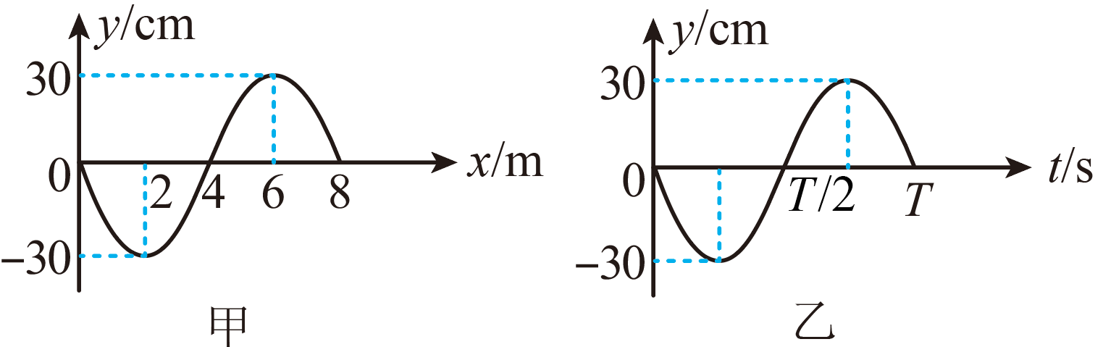
A．这列波的振幅为$$\text{60cm}$$
B．质点的振动周期为$$\text{4}\text{.0s}$$
C．这列波沿x正方向传播
D．$$t=0$$时，$$x=4.0\text{m}$$处质点沿$$x$$轴正方向运动
【答案】B
【难度】0.65
【知识点】振动图像与波形图的结合、波长、频率和波速的关系、波的图像
【详解】A．由波形图可知，这列波的振幅为$$\text{30cm}$$，选项A错误；
B．质点的振动周期为
$$T=\frac{λ}{v}\text{=}\frac{8}{2}\text{s=4}\text{.0s}$$
选项B正确；
C．由振动图像可知，在t=0时刻$$x=0$$处质点沿y轴负向振动，根据“同侧法”可知这列波沿x负方向传播，选项C错误；
D．根据“同侧法”可知$$t=0$$时，$$x=4.0\text{m}$$处质点沿y轴正方向运动，选项D错误。
故选B。
21．一列简谐横波在$$t=0$$时刻的波动图像如图1所示，质点M、N刚好在平衡位置，质点P在波峰。质点N的振动图像如图2所示，则下列说法正确的是（ ）
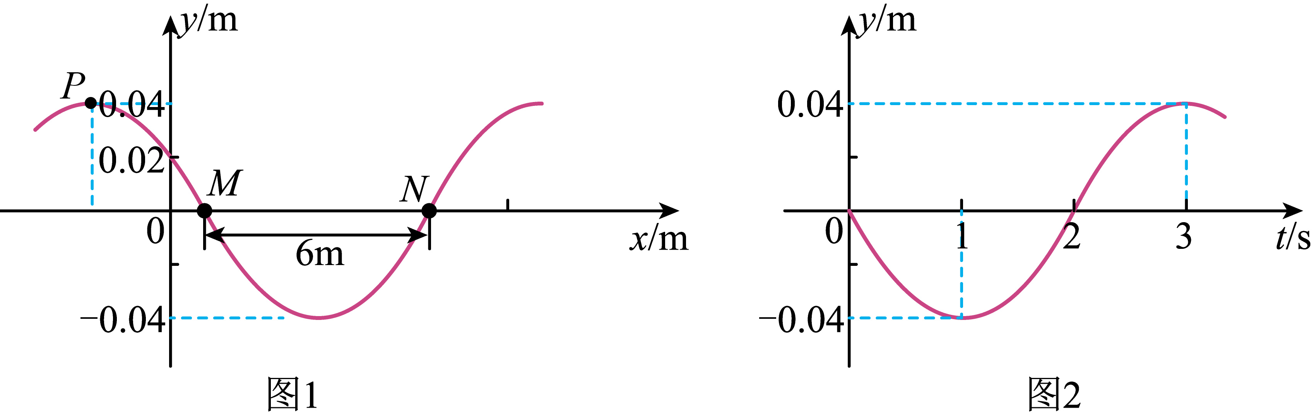
A．波沿x轴负方向传播 B．当$$t=0.5\text{s}$$时P点和M点的位移相同
C．质点M在$$t=\frac{1}{3}\text{s}$$时位移为-0.02m D．质点N的平衡位置坐标$$x_{\text{N}}=7.5\text{m}$$
【答案】B
【难度】0.4
【知识点】振动图像与波形图的结合
【详解】A．由图2可知，$$t=0$$时刻质点N向下振动，根据同侧法可知，波沿x轴正方向传播，故A错误；
C．由图2可知周期为$$4\text{s}$$，由图1可知波长为$$12\text{m}$$，质点N的振动图像表达式为
$$y_{N}=−Asin\frac{2π}{T}t=−0.04sin\frac{π}{2}t(\text{m})$$
质点N在$$t=\frac{1}{3}\text{s}$$时位移为
$$y_{N}=−0.04sin(\frac{π}{2}×\frac{1}{3})\text{m}=−0.02\text{m}$$
质点M、N平衡位置相差$$6\text{m}$$，为半波长，则质点M、N振动步调相反，质点M在$$t=\frac{1}{3}\text{s}$$时位移为0.02m，故C错误；
D．$$t=0$$时刻的波动图像表达式为
$$y=Asin\left(\frac{2π}{λ}x+φ\right)=0.04sin\left(\frac{π}{6}x+φ\right)\left(\text{m}\right)$$
将$$(0,0.02\text{m})$$代入可得
$$φ=\frac{5π}{6}$$
当$$y=0$$时，解得
$$x_{M}=1\text{m}$$，$$x_{N}=7\text{m}$$
当$$y=0.04\text{m}$$时，解得
$$x_{P}=−2\text{m}$$
故D错误；
B．当$$t=0.5\text{s}$$时，波动图像表达式为
$$y^{′}=0.04sin(\frac{π}{6}x+\frac{5π}{6}−\frac{0.5}{4}×2π)(\text{m})=0.04sin(\frac{π}{6}x+\frac{7}{12}π)(\text{m})$$
将$$x_{P}=−2\text{m}$$，$$x_{M}=1\text{m}$$代入可得
$$y_{P}=y_{M}=0.02\sqrt{2}\text{m}$$
故当$$t=0.5\text{s}$$时P点和M点的位移相同，故B正确。
故选B。

【练习题】
22．地震局收到地震波后，先解波后分析。如图甲所示为$$t=0$$时刻的简谐波形图，M是平衡位置在$$x=4\text{m}$$处的质点，图乙为质点M的振动图像，则（ ）
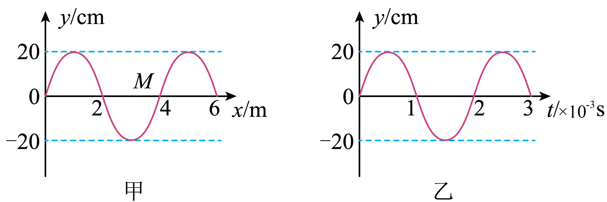
A．此波沿x轴负向传播
B．此波的传播速度为4000m/s
C．质点M在$$0\sim 1×{10}^{−3}\text{s}$$内通过的位移为40cm
D．质点M在$$0\sim 2×{10}^{−3}\text{s}$$内沿x轴运动了4m
【答案】A
【难度】0.65
【知识点】振动图像与波形图的结合、波长、频率和波速的关系、波的图像
【详解】A．由图乙可知，质点M在t=0时从平衡位置沿y轴正方向振动，根据波形平移法可知，该波沿x轴负方向传播，故A正确；
B．由图甲、乙可知波的波长为4m，周期为$$2×{10}^{−3}$$s，则波速为
$$v=\frac{λ}{T}=2×{10}^{3}\text{m/s}$$
故B错误；
C．质点M在$$0\sim 1×{10}^{−3}\text{s}$$内运动半格周期，位移为0，故C错误；
D．质点质能沿y轴运动，不会“随波逐流”，故D错误；
故选A。
23．均匀介质中，波源位于O点的简谐横波在xOy水平面内传播，波面为圆。波源从平衡位置向上起振，t₁=0时刻第一象限内第一次出现如图（a）所示的波面分布，其中实线表示波峰，虚线表示相邻的波谷，从t₁时刻开始计时，A处质点的振动图像如图（b）所示，Z轴正方向竖直向上。
（1）求波的传播速度v；
（2）t₁时刻y轴上某质点刚开始振动，求该点的坐标；
（3）当t₂=16s时，求B处质点在t₁～t₂这段时间内经过的路程。
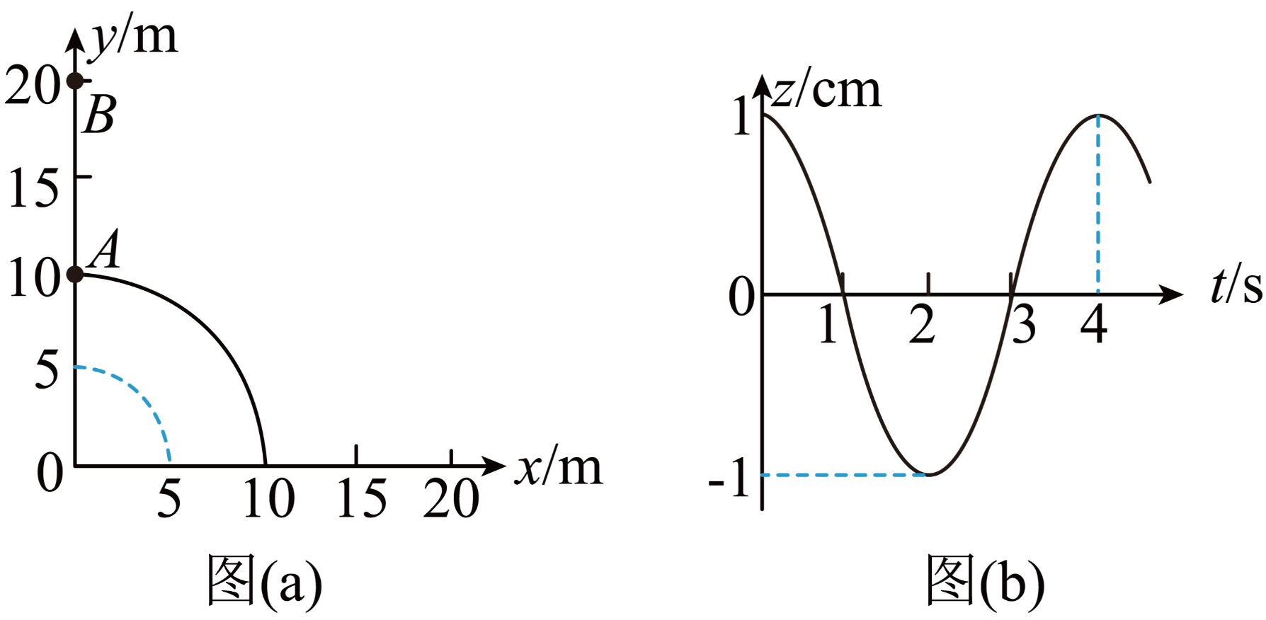
【答案】（1）$$2.5\text{m/s}$$；（2）$$y=12.5\text{m}$$；（3）$$s=13\text{cm}$$
【难度】0.65
【知识点】振动图像与波形图的结合
【详解】（1）由图a、图b可知，该波的波长$$λ=10\text{m}$$，周期$$T=4\text{s}$$，波速
$$v=\frac{λ}{T}=\frac{10}{4}\text{m}/\text{s}=2.5\text{m}/\text{s}$$
（2）波源从平衡位置向上起振，而A点第一次到达波峰，则A点从开振动到波峰的振动时间为$$\frac{T}{4}$$，可知波沿y轴到达A点后又传播了$$\frac{λ}{4}$$。则t₁时刻刚开始振动的质点坐标$$y=12.5\text{m}$$。
（3）由（2）可知t₁时刻该波传到$$12.5\text{m}$$处，波传至B点需要的时间
$$Δt_{1}=\frac{y_{B}−y}{v}=\frac{3λ}{4v}=3\text{s}$$t₁到t₂时间内质点B振动的时间为
$$Δt_{2}=t_{2}−Δt_{1}=13\text{s}=3\frac{1}{4}T$$
由图b知，该波的振幅$$A=1\text{cm}$$。$$t_{1}\sim t_{2}$$时间内质点B经过的路程
$$s=12A+A=13\text{cm}$$
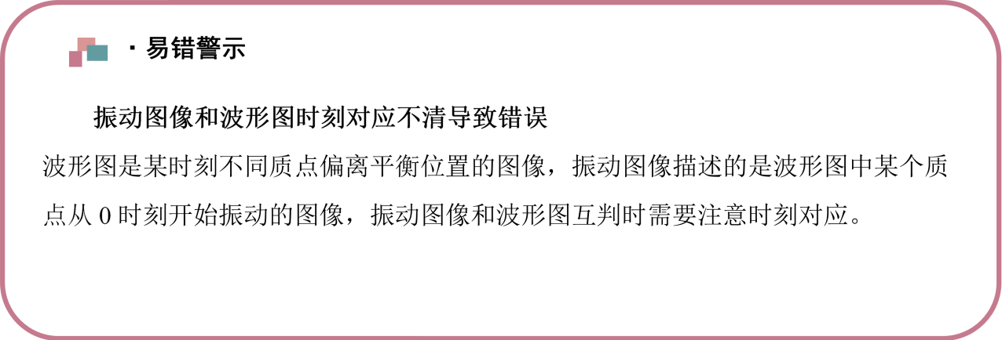【易错题小练习】
24．如图甲，战绳训练是当下一种火热的健身方式，健身员晃动战绳一端，使战绳的一端上下振动（可视为简谐振动）。如图乙所示是某次训练中t＝0.2s时战绳的波形图，绳上质点 P 的振动图像如图丙所示。下列说法正确的是（ ）
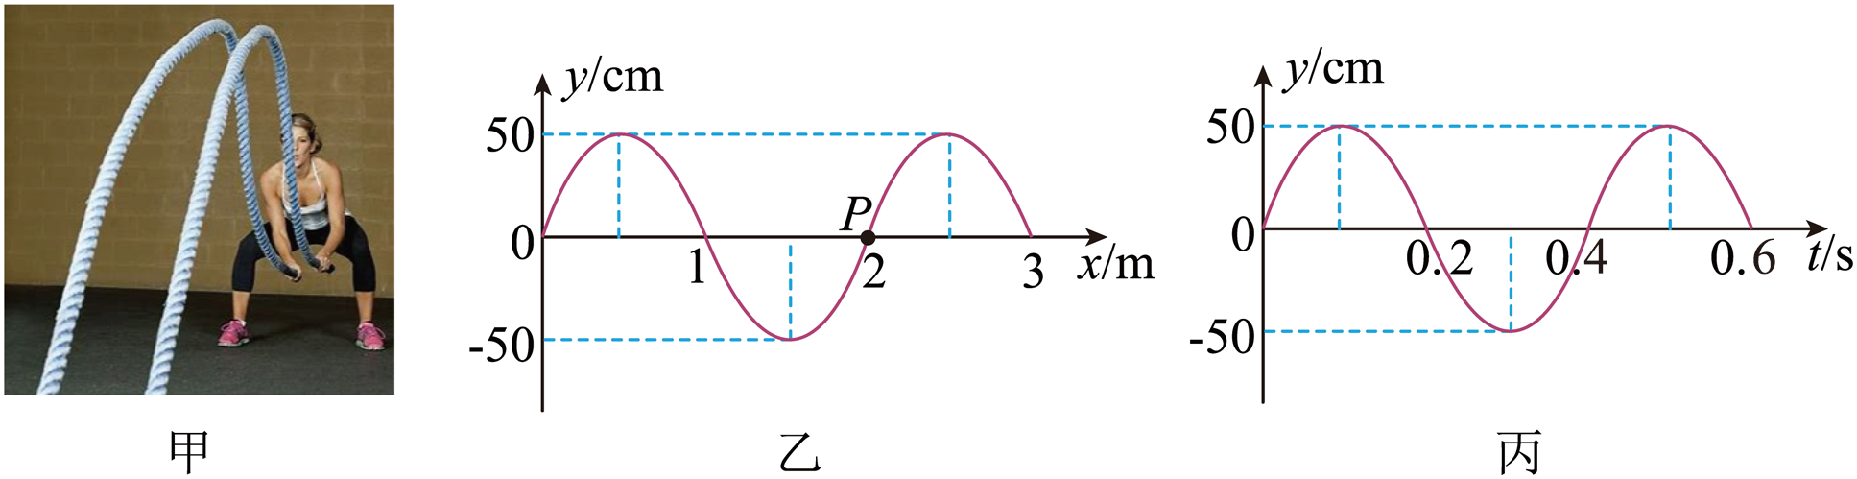
A．该波沿x轴正方向传播
B．若增大抖动的幅度，波速会增大
C．从t＝0.2s到t＝0.6s，质点P通过的路程为 300cm
D．P点的振动方程为$$y=50\text{sin}5πt\left(\text{cm}\right)$$
【答案】AD
【难度】0.65
【知识点】振动图像与波形图的结合、简谐运动的图像、波长、频率和波速的关系
【详解】A．由图丙可知，t＝0.2s时刻质点P沿轴负方向振动，根据上下坡法可知，该波沿x轴正方向传播，故A正确；
B．机械波的传播速度只由介质决定，若增大抖动的幅度，波速保持不变，故B错误；
C．由图丙可知，周期为0.4s，从t＝0.2s到t＝0.6s，间隔一个周期，质点P通过的路程为
s＝4A＝200cm
故C错误；
D．根据丙图可知质点P的振动方程为
$$y=Asinωt=50sin\frac{2π}{0.4}t(cm)=$$50sin5$$πt$$(cm)
故D正确。
故选AD。
25．图甲是一列沿x轴方向传播的简谐横波在$$t=4\text{s}$$时的波形图，M、N是介质中的两个质点，其平衡位置分别位于$$x_{M}=2\text{m}$$、$$x_{N}=8\text{m}$$处，图乙是质点N的振动图像。下列说法正确的是（ ）
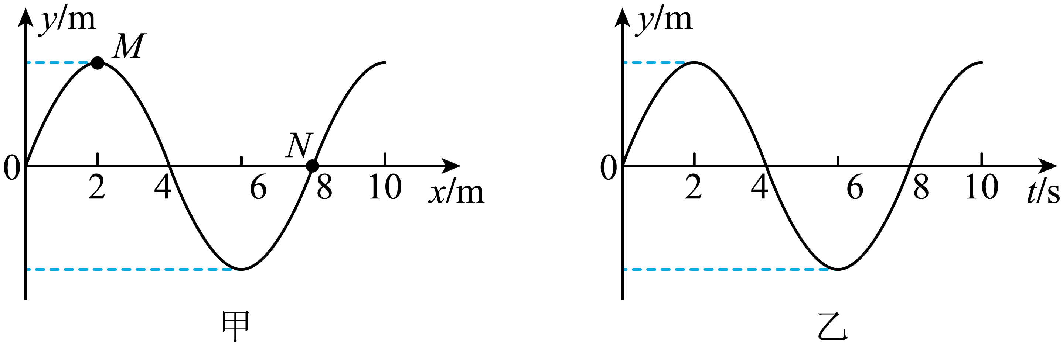
A．波沿x轴负方向传播
B．波的传播速度大小为0.5m/s
C．$$t=8\text{s}$$时，M点的加速度最大
D．$$t=6\text{s}$$时，M、N的速度大小相等，方向相同
【答案】C
【难度】0.65
【知识点】振动图像与波形图的结合
【详解】A．由图（乙）可知$$t=4\text{s}$$时质点N正在向下振动，则由图（a）可知该波沿x轴正方向传播，故A错误；
B．由图（乙）可知该波的周期为
$$T=8\text{s}$$
则由图（甲）可知该波的波长为
$$λ=8\text{m}$$
则波速为
$$v=\frac{λ}{T}=1\text{m/s}$$
故B错误；
C．$$t=8\text{s}$$时，波形图相对于图（甲）中的波形向右移动了4m；此时质点M在波谷的位置，加速度最大，故C正确；
D．$$t=6\text{s}$$时，波形图相对于图（甲）中的波形向右移动了2m；此时质点M在平衡位置，速度最大，质点M在波谷位置，速度为0，故D错误。
故选C。
造成波动问题多解的主要因素
（1）周期性
①时间周期性：时间间隔Δt与周期T的关系不明确。
②空间周期性：波传播距离Δx与波长λ的关系不明确。
（2）双向性
①传播方向双向性：波的传播方向不确定。
②振动方向双向性：质点振动方向不确定。
【例题】
26．如图所示，一列简谐横波沿x轴传播，P、Q为介质中的两个质点，已知两质点平衡位置之间的距离为x=12m，t=0时刻，质点P、Q均已开始振动，P、Q的振动方程分别为$$y_{P}=5sinπt(\text{m})$$、$$y_{Q}=5sin\left(πt+\frac{π}{2}\right)(\text{m})$$。则下列说法正确的是（ ）
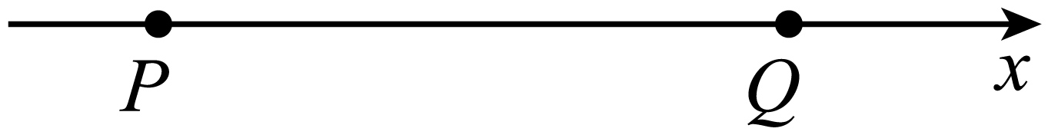
A．波长可能为24m
B．若波速为4.8m/s，波沿x轴的负方向传播
C．若波速为8m/s，波沿x轴的负方向传播
D．经$$t=\frac{1}{4}\text{s}$$的时间，P、Q的位移相同
【答案】BD
【难度】0.65
【知识点】求波长的多解问题、简谐运动的图像、求波速的多解问题
【详解】A．由题意可知$$t=0$$时，质点P位于平衡位置向上运动，质点Q处在波峰处，若波沿x轴的正方向传播，则有
$$x=\left(n+\frac{3}{4}\right)λ(n=0,1,2,3⋯⋯)$$
解得
$$λ=\frac{48}{4n+3}\text{m}(n=0,1,2,3⋯⋯)$$
若波沿x轴负方向传播，则有
$$x=\left(n+\frac{1}{4}\right)λ(n=0,1,2,3⋯⋯)$$
解得
$$λ=\frac{48}{4n+1}\text{m}(n=0,1,2,3⋯⋯)$$
波长不可能为$$24\text{m}$$。故A错误；
C．由振动方程可知波的周期为
$$T=\frac{2\text{π}}{ω}=2\text{s}$$
若波沿x轴正方向传播，波速为
$$v=\frac{λ}{T}=\frac{24}{4n+3}\text{m}/\text{s}(n=0,1,2,3⋯⋯)$$ $$n=0$$时，波速为$$8\text{m}/\text{s}$$。故C错误；
B．若波沿x轴负方向传播，波速为
$$v=\frac{λ}{T}=\frac{24}{4n+1}\text{m}/\text{s}(n=0,1,2,3⋯⋯)$$ $$n=1$$时波速为$$4.8\text{m}/\text{s}$$。故B正确；
D．$$t=\frac{1}{4}\text{s}$$时，有
$$y_{P}=5sin\frac{\text{π}}{4}=\frac{5\sqrt{2}}{2}\text{m}$$，$$y_{Q}=5sin\left(\frac{\text{π}}{4}+\frac{\text{π}}{\text{2}}\right)=\frac{5\sqrt{2}}{2}\text{m}$$
故D正确。
故选BD。
27．如图所示，一列简谐横波沿x轴传播，图中的实线和虚线分别是该波在$$t=0.02\text{s}$$和$$t=0.08\text{s}$$时刻的波形图。
（1）求该波的周期及$$t=0.02\text{s}$$时$$x=0.9\text{m}$$处质点的振动方向；
（2）若波沿x轴正方向传播，且$$2T<t'−t<3T$$（T为波的周期），求该波传播的波速大小；
（3）若波速$$v=25\text{m/s}$$，求波的传播方向。
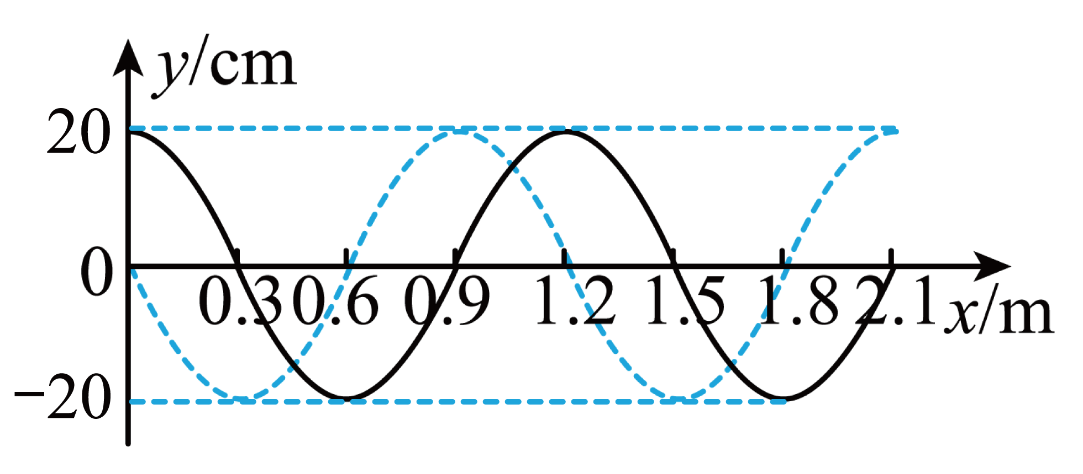
【答案】（1）见解析；（2）$$v=55m/\text{s}$$；（3）x轴负方向
【难度】0.85
【知识点】求周期的多解问题、波长、频率和波速的关系、波的图像
【详解】（1）若波沿x轴正方向传播，则有
$$Δt=t^{′}−t=\left(n+\frac{3}{4}\right)T$$（n=0、1、2……）
代入得
$$T=\frac{0.24}{4n+3}$$（s）（n=0、1、2……）
此时$$x=0.9\text{m}$$处质点向下振动；若波沿x轴负方向传播，则有
$$Δt=t^{′}−t=\left(n+\frac{1}{4}\right)T$$（n=0、1、2……）
代入得
$$T=\frac{0.24}{4n+1}$$（s）（n=0、1、2……）
此时$$x=0.9\text{m}$$处质点向上振动。
（2）波沿x轴正方向传播，且$$2T<t^{'}-t<3T$$，则有
$$t^{′}−t=\left(2+\frac{3}{4}\right)T$$
代入得
$$T=\frac{0.24}{11}\text{s}$$该波传播的波速大小
$$v=\frac{λ}{T}=\frac{1.2m}{\frac{0.24}{11}}m/s=55m/s$$
（3）若波速$$v=25\text{m/s}$$，则$$t^{′}−t$$时间内波传播的距离
$$x=v\left(t^{′}−t\right)$$
代入得
$$x=1.5\text{m}$$
由图可知
$$λ=1.2\text{m}$$
则
$$x=\left(1+\frac{1}{4}\right)λ$$
由此判断波沿x轴负方向传播。

【练习题】
28．如图所示为一列沿x轴负方向传播的简谐横波，实线为t=0时刻的波形图，经0.2s波形变为图中虚线所示，已知a为平衡位置为x=1.0m处的质点，b为平衡位置为x=1.8m处的质点.则下列说法正确的是（ ）
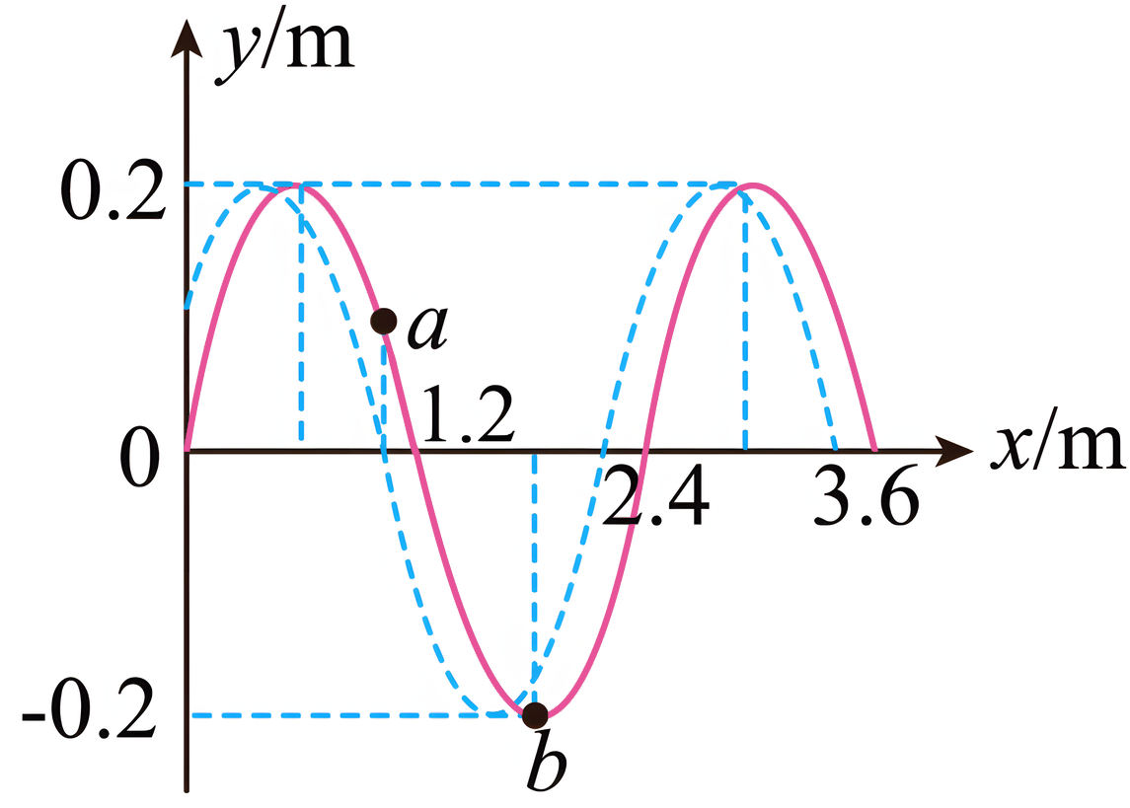
A．t=0时刻，质点a的振动方向与位移方向相同
B．波的波速大小可能为37m/s
C．波的周期可能为1.2s
D．若波的周期为 2.4s，则在0~0.2s内质点b运动的路程为 $$\frac{2-\sqrt{3}}{10}m$$
【答案】BD
【难度】0.65
【知识点】求波速的多解问题、波长、频率和波速的关系、波的图像
【详解】A．波沿x轴负方向传播，t=0时刻，质点a向下振动，位移为正，两者方向相反，故A错误；
BC．由图可知，波长为λ=2.4m，考虑波的周期性，则有波速
$$v=\frac{0.2+2.4n}{t}m/s=\left(1+12n\right)m/s(n=0,1,$$2,3,…)
则周期
$$T=\frac{λ}{v}=\frac{2.4}{1+12n}s\left(n=0 , 1 , 2 , 3 , ⋯\right)$$
则可知当n=3时
v=37m/s
当n=0时
$$T=2.4s$$
故B正确，C错误；
D．b质点的振动方程为
$$y=-0.2cos\frac{5}{6}πt\left(m\right)$$
将t=0.2 s代入，解得
$$y=-\frac{\sqrt{3}}{10}m$$
则路程为
s= $$\left(0.2-\frac{\sqrt{3}}{10}\right)m=\frac{2-\sqrt{3}}{10}m$$
故D正确。
故选BD。
29．一列简谐横波沿$$x$$轴传播，振幅为$$A$$。在波的传播方向上两质点$$M$$、$$N$$的平衡位置相距$$d$$，在0时刻，质点$$M$$在波峰位置，质点$$N$$在$$x$$轴上方与$$x$$轴相距$$\frac{A}{2}$$的位置。经过时间t，质点$$N$$第一次到波谷位置，则该简谐波的周期和波速可能为（ ）
A．$$\frac{3}{2}t$$，$$\frac{4d}{t}$$ B．$$\frac{5}{2}t$$，$$\frac{4d}{t}$$ C．$$3t$$，$$\frac{2d}{t}$$ D．$$3t$$，$$\frac{4d}{t}$$
【答案】AC
【难度】0.65
【知识点】传播方向的多解问题
【详解】质点$$M$$在波峰位置，质点$$N$$在$$x$$轴上方与$$x$$轴相距$$\frac{A}{2}$$的位置，可知
$$d=\left(\frac{1}{6}+n\right)λ$$
若简谐波从$$M$$向$$N$$传播，设波速为$$v_{1}$$，可得0时刻距$$N$$点最近的波谷到$$N$$点的距离为
$$x_{1}=\frac{2}{3}λ=v_{1}t$$
解得
$$T_{1}=\frac{λ}{v_{1}}=\frac{3}{2}t$$，$$v_{1}=\frac{λ}{T_{1}}=\frac{4d}{t}$$
若简谐波从$$N$$向$$M$$传播，设波速为$$v_{2}$$，可得0时刻距$$N$$点最近的波谷到$$N$$点的距离为
$$x_{1}=\frac{1}{3}λ=v_{2}t$$
解得
$$T_{2}=\frac{λ}{v_{2}}=3t$$，$$v_{1}=\frac{λ}{T_{1}}=\frac{2d}{t}$$
故选AC。
30．一列简谐横波图像如图所示，$$t_{1}$$时刻的波形图如图中实线所示，$$t_{2}$$时刻的波形图如图中虚线所示，已知$$Δt=t_{2}−t_{1}=0.6\text{s}$$，问：
（1）若波向右传播，且$$2T<Δt<3T$$，波速为多大？
（2）若波速$$v=50\text{m}/\text{s}$$，则波向哪个方向传播？
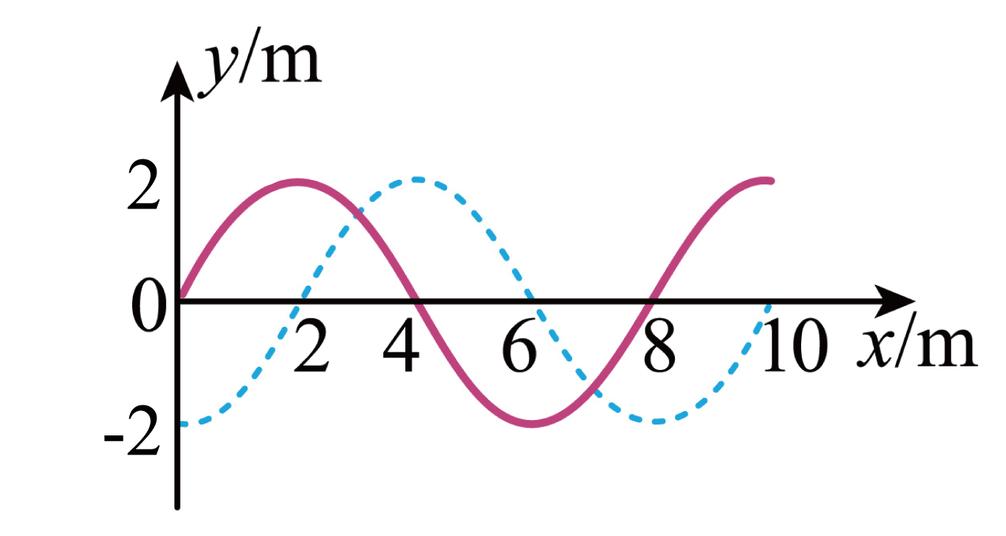
【答案】（1）30m/s；（2）向左传播
【难度】0.65
【知识点】求周期的多解问题、传播方向的多解问题
【详解】（1）若波向右传播，则有
$$Δt=(n+\frac{1}{4})T$$（$$n=0$$，$$1$$，$$2⋯$$）
又因为$$2T<Δt<3T$$，则
$$Δt=\frac{9}{4}T=0.6\text{s}$$
解得周期为
$$T=\frac{4}{15}\text{s}$$
则波速为
$$v=\frac{λ}{T}=\frac{8}{\frac{4}{15}}\text{m}/\text{s}=30\text{m}/\text{s}$$
（2）若波向右传播，则有
$$Δt=(n+\frac{1}{4})T=0.6\text{s}$$（$$n=0$$，$$1$$，$$2⋯$$）
可得
$$T=\frac{2.4}{4n+1}\text{s}$$（$$n=0$$，$$1$$，$$2⋯$$）
则波速为
$$v=\frac{λ}{T}=\frac{10(4n+1)}{3}\text{m}/\text{s}$$（$$n=0$$，$$1$$，$$2⋯$$）
显然$$v$$不可能等于$$50\text{m}/\text{s}$$；若波向左传播，则有
$$Δt=(n+\frac{3}{4})T=0.6\text{s}$$（$$n=0$$，$$1$$，$$2⋯$$）
可得
$$T=\frac{2.4}{4n+3}\text{s}$$（$$n=0$$，$$1$$，$$2⋯$$）
则波速为
$$v=\frac{λ}{T}=\frac{10(4n+3)}{3}\text{m}/\text{s}$$（$$n=0$$，$$1$$，$$2⋯$$）
当$$n=3$$时，波速为
$$v=50\text{m}/\text{s}$$
则波向左传播。
31．一列简谐横波沿x轴传播，a、b为x轴上相距为1.2m的两质点，a、b两质点振动图像分别如图甲、乙所示。求：
（1）该简谐横波的波长；
（2）若该简谐横波的传播速度为1.2m/s，通过计算判断该波的传播方向。
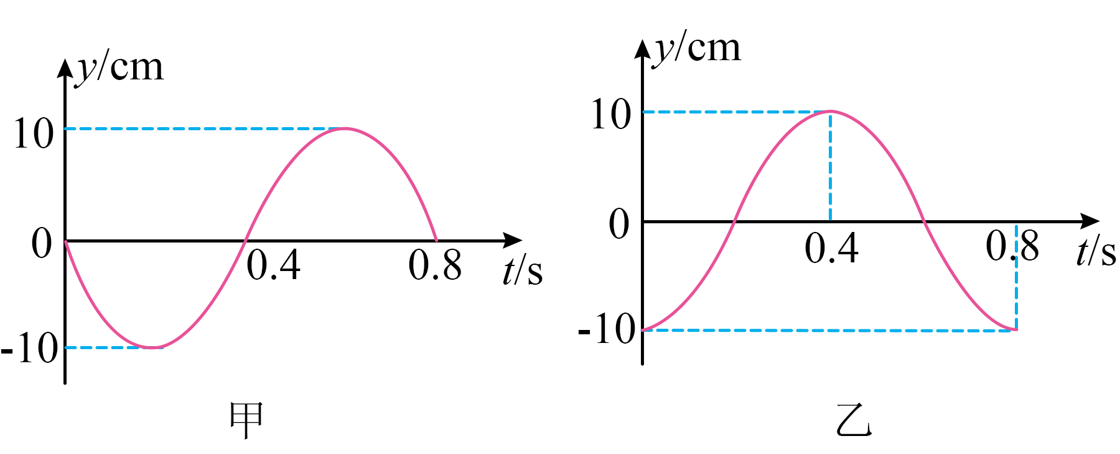
【答案】（1）若波由a向b传播，$$λ=\frac{4.8}{4n+3}\text{m}$$（$$n=0$$，$$1$$，$$2⋯$$）；若波由b向a传播，$$λ=\frac{4.8}{4n+1}\text{m}$$（$$n=0$$，$$1$$，$$2⋯$$）；（2）波由b向a传播
【难度】0.65
【知识点】求波长的多解问题、传播方向的多解问题
【详解】（1）若波由a传向b，则有
$$Δx=(n+\frac{3}{4})λ=1.2\text{m}$$（$$n=0$$，$$1$$，$$2⋯$$）
可得该简谐横波的波长
$$λ=\frac{4.8}{4n+3}\text{m}$$（$$n=0$$，$$1$$，$$2⋯$$）
若波由b传向a，则有
$$Δx=(n+\frac{1}{4})λ=1.2\text{m}$$（$$n=0$$，$$1$$，$$2⋯$$）
可得该简谐横波的波长
$$λ=\frac{4.8}{4n+1}\text{m}$$（$$n=0$$，$$1$$，$$2⋯$$）
（2）由振动图像可知周期为
$$T=0.8\text{s}$$
若波由a传向b，则波速为
$$v=\frac{λ}{T}=\frac{6}{4n+3}\text{m}/\text{s}$$（$$n=0$$，$$1$$，$$2⋯$$）
当$$n=0$$和$$n=1$$时，可得速度分别为
$$v_{0}=2\text{m}/\text{s}$$，$$v_{1}=\frac{6}{7}\text{m}/\text{s}$$
若波由b传向a，则波速为
$$v=\frac{λ}{T}=\frac{6}{4n+1}\text{m}/\text{s}$$（$$n=0$$，$$1$$，$$2⋯$$）
当$$n=0$$和$$n=1$$时，可得速度分别为
$${v^{′}}_{0}=6\text{m}/\text{s}$$，$${v^{′}}_{1}=1.2\text{m}/\text{s}$$
故当该简谐横波的传播速度为$$1.2\text{m}/\text{s}$$时，波由b向a传播。
1.波的衍射：波绕过障碍物或小孔继续传播的现象。
2.关于波的衍射的条件：应该说衍射是没有条件的，衍射是波特有的现象，一切波都可以发生衍射。衍射只有“明显”与“不明显”之分，障碍物或小孔的尺寸跟波长差不多，或比波长小是产生明显衍射的条件。
3.波的衍射实质分析：波传到小孔（障碍物）时，小孔（障碍物）仿佛是一个新波源，由它发出的与原来同频率的波在小孔（障碍物）后传播，就偏离了直线方向。波的直线传播只是在衍射不明显时的近似情况。
【例题】
32．在观察水波衍射实验的时候，在水槽盛有一定深度的水，改变波源的频率和狭缝的宽度，分别拍摄了以下四幅照片．对于照片上出现的情景，下列判断正确的是（ ）
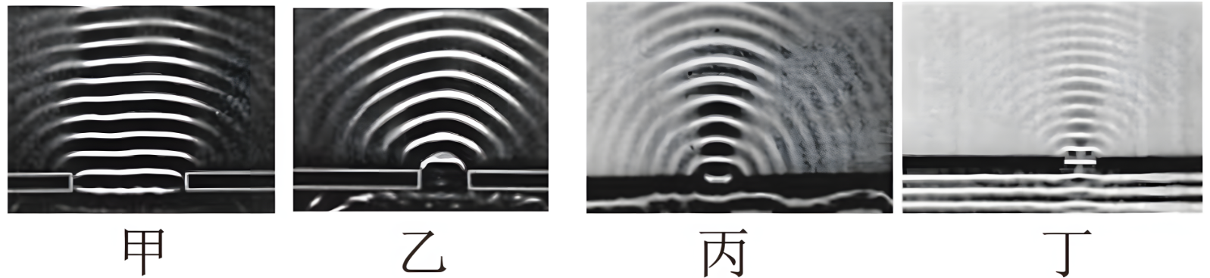
A．已知甲、乙中水波波长相同，由图可知狭缝的宽度越大衍射现象越明显
B．已知甲、乙中水波波长相同，由图可知狭缝的宽度越小衍射现象越明显
C．已知丙、丁中狭缝宽度一样，由图可知波长越短的水波衍射现象越明显
D．已知丙、丁中狭缝宽度一样，由图可知波长越长的水波衍射现象越明显
【答案】BD
【难度】0.85
【知识点】波的衍射
【详解】AB．已知甲、乙中水波波长相同，由题图可知图乙的衍射现象更明显，可知狭缝的宽度越小衍射现象越明显，A错误，B正确；
CD．已知丙、丁中狭缝宽度一样，由题图可知图丙的衍射现象更明显，可知波长越长的水波衍射现象越明显，D正确，C错误。
故选BD。
33．一列声波在介质Ⅰ中的波长为$$0.2\text{m}$$．当该声波从空气中以某一角度传入介质Ⅱ中时，波长变为$$0.6\text{m}$$，如图所示，若介质Ⅰ中的声速是$$340\text{m/s}$$．求：
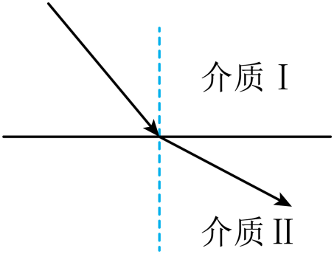
（1）该声波在介质Ⅱ中传播时的频率．
（2）该声波在介质Ⅱ中传播的速度．
（3）若另一种声波在介质Ⅱ中的传播速度为$$1400\text{m/s}$$，按图中的方向从介质Ⅰ射入介质Ⅱ中，它在介质Ⅰ和介质Ⅱ中的频率之比．
【答案】(1)$$1700\text{Hz}$$(2) $$1020\text{m}/\text{s}$$(3)1 : 1
【难度】0.65
【知识点】波长、频率和波速的关系
【详解】（1）声波在介质I中传播时，由$$v=λf$$得：
$$f=\frac{v_{1}}{λ_{1}}=\frac{340}{0.2}\text{Hz=}1700\text{Hz}$$
由于声波在不同介质中传播时，频率不变，所以声波在介质Ⅱ中传播时，频率为$$1700\text{Hz}$$．
(2)由$$v=λf$$得声波在介质I中的传播速度为
$$v_{2}=λ_{2}f=0.6×1700\text{m}/\text{s}=1020\text{m}/\text{s}$$
(3)波由介质Ⅰ到介质Ⅱ的过程中，只有频率不变，故当波从介质I进入介质I时，其频率之比为1:1．

【练习题】
34．如图所示，S为水面上一波源，M、N是两块挡板，两板中间有一狭缝，此时观察不到A处叶子的振动，为使水波能带动叶片振动，可采用的方法是（ ）
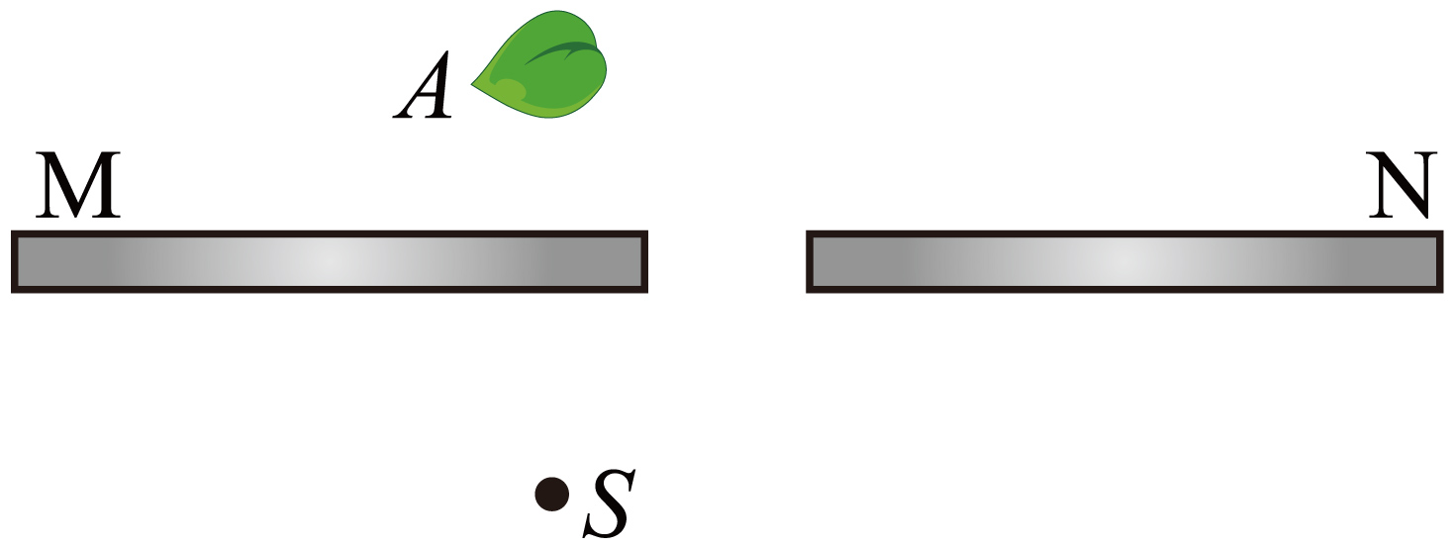
A．增大波源的振幅 B．增大波源的频率
C．将N板向左移 D．将波源S向左移
【答案】C
【难度】0.85
【知识点】波的衍射
【详解】观察不到A点振动，说明衍射现象不明显，要使衍射现象变得明显，可以减小波源的频率以增大波长，或将N板向左移减小狭缝的尺寸。
故选C。
35．某测量员利用回声测距，他站在两平行竖直墙壁间某一位置（不是中间位置）鸣枪，经过1s第一次听到回声，又经过0.5s再次听到回声，已知声速为340m/s，则两墙壁间的距离为多少。
【答案】425m
【难度】0.85
【知识点】匀变速直线运动的特点
【详解】设两墙壁间的距离为$$s$$，测量员离较近的墙壁的距离为$$x$$，则他离较远的墙壁的距离为$$s−x$$，第一次听到回声时满足
$$2x=vt_{1}$$
第二次听到回声时满足
$$2(s−x)=v(t_{1}＋Δt)$$
其中$$Δt=0.5\text{s}$$，$$t_{1}=1\text{s}$$，代入数据解得
$$s=425\text{m}$$
波的干涉现象中加强点、减弱点的判断方法
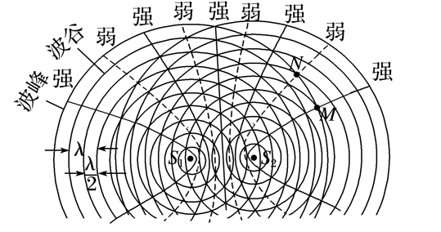（1）公式法：
某质点的振动是加强还是减弱，取决于该点到两相干波源的距离之差Δr。
①当两波源振动步调一致时。
若Δr=nλ（n=0，1，2，…），则振动加强；
若Δr=（2n＋1）（n=0，1，2，…），则振动减弱。②当两波源振动步调相反时。
若Δr=（2n＋1）（n=0，1，2，…），则振动加强；若Δr=nλ（n=0，1，2，…），则振动减弱。
（2）图像法：
在某时刻波的干涉的波形图上，波峰与波峰（或波谷与波谷）的交点，一定是加强点，而波峰与波谷的交点一定是减弱点，各加强点或减弱点各自连接形成以两波源为中心向外辐射的连线，形成加强线和减弱线，两种线互相间隔，加强点与减弱点之间各质点的振幅介于加强点与减弱点的振幅之间。
【例题】
36．如图所示是两个振动情况完全相同的简谐波源$$S_{1}$$、$$S_{2}$$在同一均匀介质中产生的两列波，实线表示波峰，虚线表示波谷，波源的振幅为A，周期为$$T$$。关于图中所标的$$a$$、$$b$$、$$c$$、$$d$$四点，下列说法正确的是（ ）
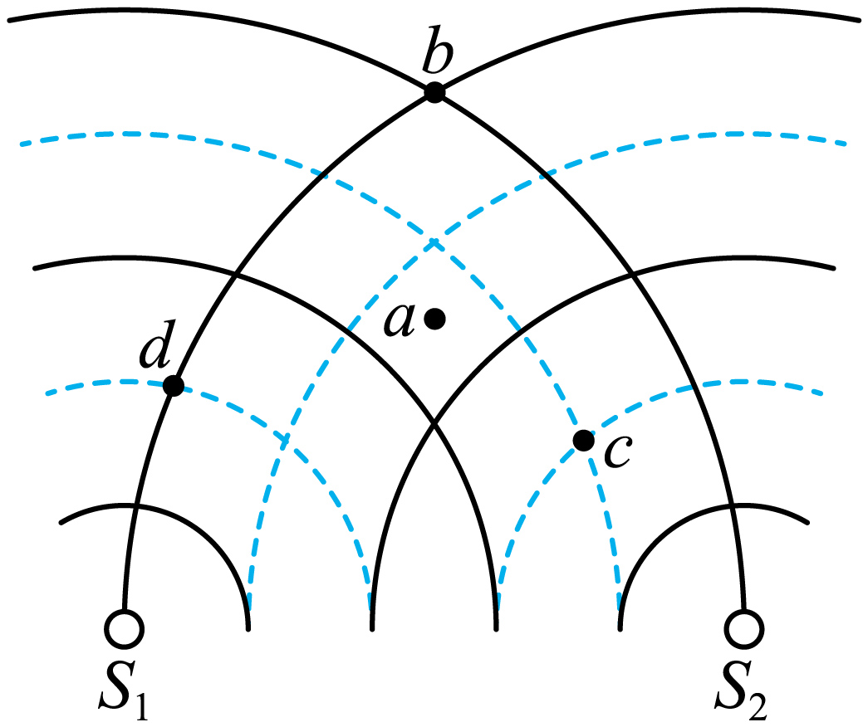
A．$$d$$点振幅为零
B．$$b$$点振动始终加强，$$c$$点振动始终减弱
C．从图示时刻经过$$\frac{3T}{4}$$，$$a$$点将运动到$$b$$点
D．从图示时刻经过$$\frac{T}{4}$$，$$b$$点运动路程为$$A$$
【答案】A
【难度】0.85
【知识点】波的干涉图样、判断干涉加强和减弱区、波的叠加原理
【详解】A．由题图可知，d点时波峰与波谷相遇的点，是振动减弱点，又因为两列波的振动情况完全相同，振幅也相等，所以d点的振幅为零，故A项正确；
B．由题图可知，b点时波峰与波峰相遇的点，c点时波谷与波谷相遇的点，所以两点均是振动加强点，故B项错误；
C．波上每点都是在各自平衡位置附近做着简谐运动，并不会随波而运动，故C项错误；
D．由之前的分析可知，b点时振动加强点，所以其振幅为2A，此时处于波峰位置，经过$$\frac{T}{4}$$，其运动路程为2A，故D项错误。
故选A。
37．如图（a）平静的水面有两个波源$$S_{1}$$和$$S_{2}$$，一浮标静止在水面上的$$P$$点，与两波源的水平距离分别为$$x_{1}=0.7\text{m}$$和$$x_{2}=0.5\text{m}$$。$$S_{1}$$和$$S_{2}$$均在$$t=0$$时刻开始振动，它们做简谐运动的图象均如图（b）所示，两列波在水面传播速度大小相等，当$$t=0.5\text{s}$$时浮标开始振动。求：
（1）波速$$v$$和波长$$λ$$；
（2）通过计算分析$$P$$点是振动加强点还是减弱点。
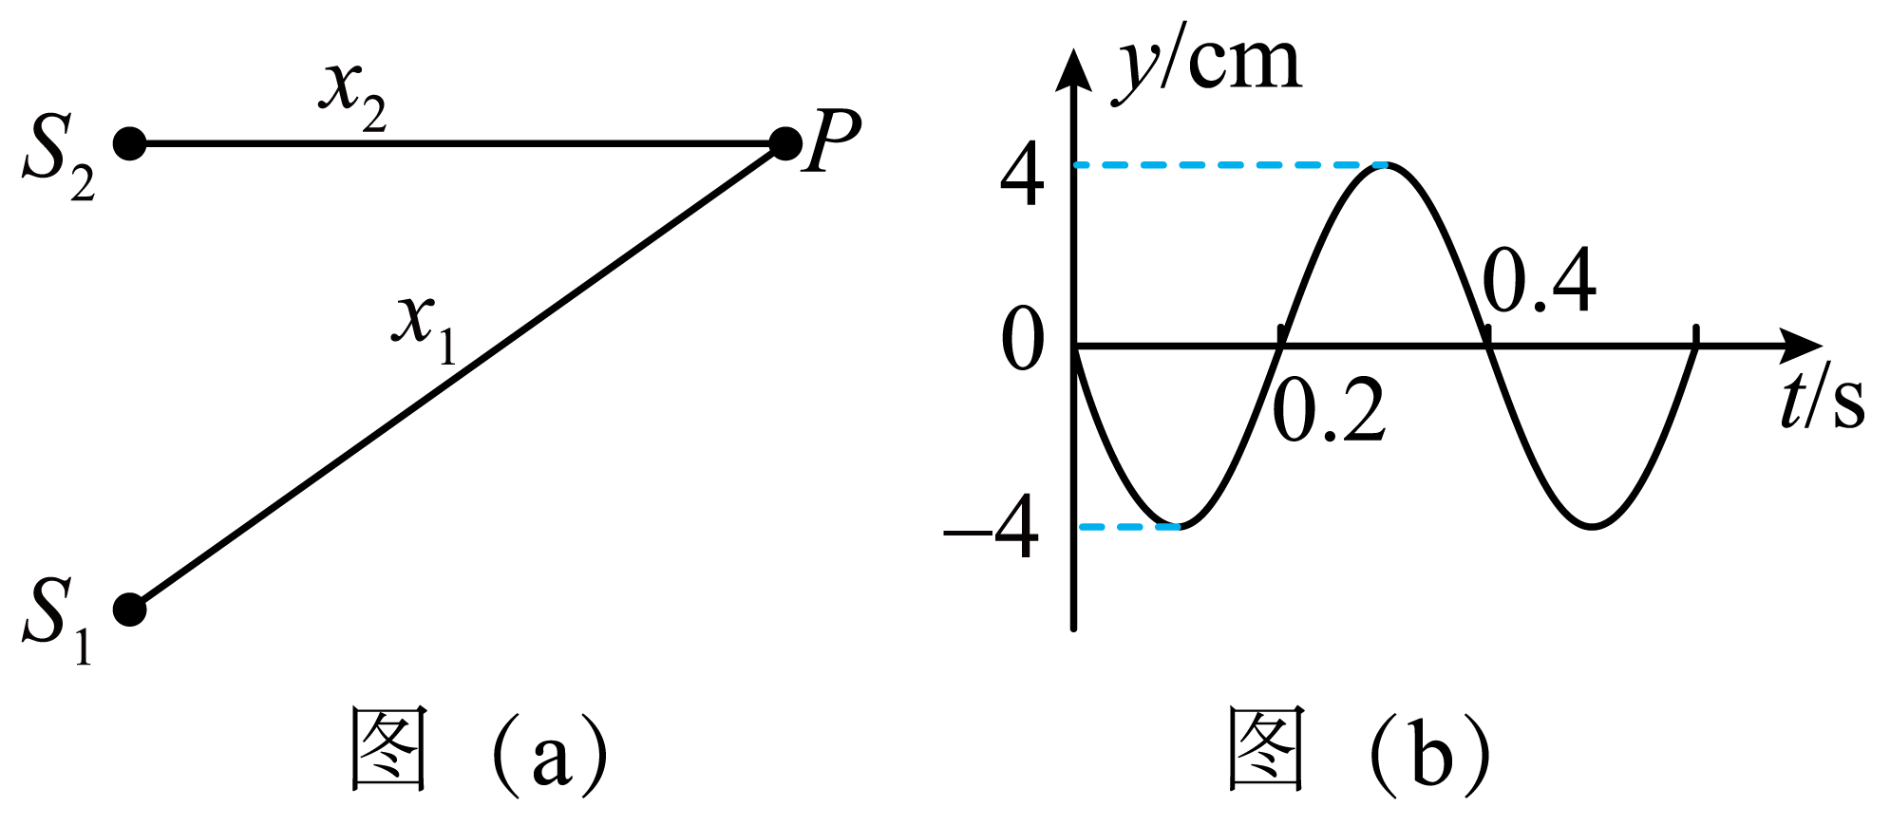
【答案】（1）1m/s，0.4m；（2）振动减弱点
【难度】0.65
【知识点】波的干涉图样、判断干涉加强和减弱区、波长、频率和波速的关系
【详解】（1）由两列波波速相同可知$${\text{S}}_{2}$$先传播到P点，则两列波的波速
$$v=\frac{x_{2}}{t}$$
代入数据得
$$v=1\text{m/s}$$
由两列波的简谐运动图像可知，两列波的周期都是
$$T=0.4\text{s}$$
根据
$$λ=vT$$
联立，解得
$$λ=0.4\text{m}$$
（2）波程差
$$δ=x_{1}−x_{2}=0.2\text{m}$$
由于波程差为半波长的奇数倍，因此P点为振动减弱点。

【练习题】
38．手机上一般会有两个麦克风，顶部的麦克风为降噪麦克风。降噪麦克风产生与外界噪音相位相反的声波，与噪音叠加从而实现降噪效果。理想情况下的降噪过程如图所示，下列说法正确的是（ ）
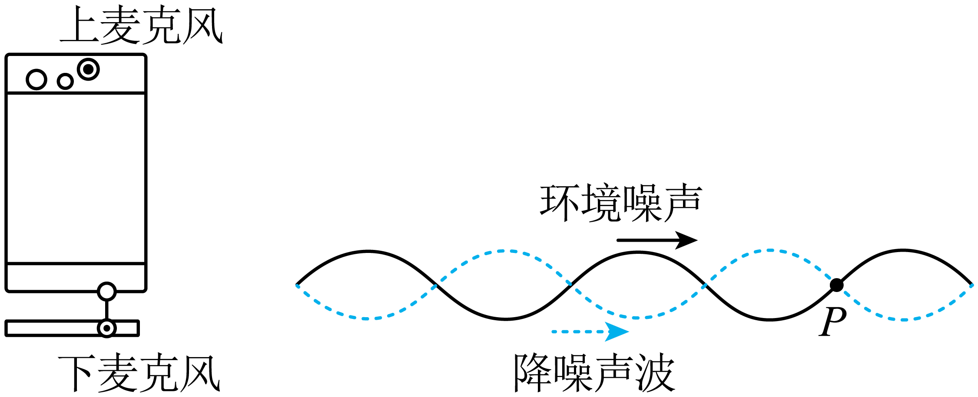
A．降噪过程应用的是声波的干涉原理，P点振动减弱
B．降噪声波的频率与环境噪声的频率不相同
C．降噪声波与环境噪声声波的波长大小不相等
D．再经过四分之一周期P点振动加强
【答案】A
【难度】0.65
【知识点】波的干涉图样、判断干涉加强和减弱区、波长、频率和波速的关系
【详解】ABC．由题图可知，降噪声波与环境声波波长相等，在同一种介质中传播速度相等，由
$$v=λf$$
可知频率相同，叠加时产生干涉，由于两列声波振幅相同、相位相反，所以振动减弱，起到降噪作用，P点振动减弱。故A正确；BC错误；
D．由前面选项分析可知，P点为振动减弱点，再经过四分之一周期P点振动仍然是减弱。故D错误。
故选A。
39．如图所示，$$S_{1}$$和$$S_{2}$$是两个振动情况完全相同的波源，$$t=0$$时均从平衡位置开始向上振动，形成两列横波，波长均为4m，振幅均为2cm，两者位于同一直线上，相距12m，连线上有一质点A，与$$S_{1}$$的距离为3m。机械波在介质中传播的速度为2m/s。下列说法正确的是（ ）
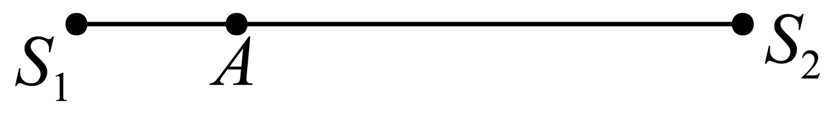
A．两列波的频率均为2Hz
B．两列波叠加后质点A振幅为4cm
C．0~3s，质点A通过的路程为8cm
D．两列波叠加后$$S_{1}$$和$$S_{2}$$连线之间有5个振动加强点
【答案】D
【难度】0.65
【知识点】波的干涉图样、判断干涉加强和减弱区、波长、频率和波速的关系
【详解】A．机械波在介质中传播的速度
$$v=2m/s$$两列横波的波长均为
$$λ=4m$$
故两列波的频率均为
$$f=\frac{v}{λ}=\frac{2}{4}Hz=0.5Hz$$
故A错误；
B．两列波在$$A$$点的波程差
$$x=S_{2}A-S_{1}A=9m-3m=6m$$
为半波长的奇数倍，两列波叠加后质点$$A$$为减弱点，两列波叠加后质点$$A$$振幅为0，故B错误；
C．$$S_{1}$$与$$A$$点距离为3m，机械波在介质中传播的速度$$v=2m/s$$，则波源$$S_{1}$$产生的波传到$$A$$点时所用的时间
$$t_{1}=\frac{3}{2}s=1.5\text{s}$$ $$S_{2}$$与$$A$$点距离为9m，则波源$$S_{2}$$产生的波传到$$A$$点时所用的时间
$$t_{2}=\frac{9}{2}s=4.5\text{s}$$
故3s时波源$$S_{2}$$产生的波还未到达$$A$$点，波源$$S_{1}$$产生的波1.5s时到达A点，其周期
$$T=\frac{1}{f}=\frac{1}{0.5}s=2s$$
再经1.5s，A点振动$$\frac{3}{4}$$个周期，质点A通过的路程为
$$3×2cm=6cm$$
故C错误；
D．设振动加强点距离$$S_{1}$$的距离为$$xm$$，则距离$$S_{2}$$的距离为$$(12-x)m$$，则应满足
$$\left|x-(12-x)\right|=2n\frac{λ}{2}=4n，(n=0，1，2⋯)$$
可求得
$$x=2，4，6，8，10$$即两列波叠加后$$S_{1}$$和$$S_{2}$$连线之间有5个振动加强点，故D正确；
故选D。
40．如图（a），在水平面内以O点为原点建立x坐标轴，两个上下做简谐振动的点波源 $$S₁$$和 $$S₂$$分别位于 $$x₁=0$$和$$x_{2}=10\text{m}$$处，水平面内以O点为圆心有①至④四个同心圆，半径分别为4m、8m、12m和 16m。S₁、S₂两波源的振动图像分别如图（b）和图（c） 所示， 两列波的波速均为 2.0m/s， 下列说法正确的是（ ）
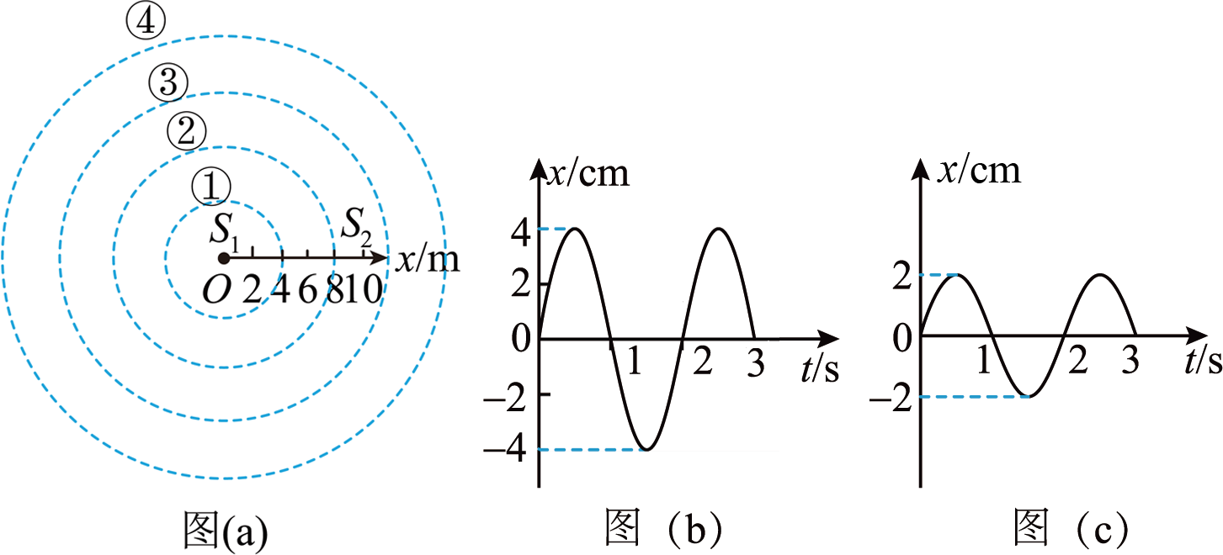
A．两列波的起振方向相同，且波长均为2m
B．③④两个同心圆圆周上振动减弱点的个数相同
C．$$x=5m$$处的质点开始振动后的振动方程为$$y=0.06sin10πt(m)$$
D．在$$S_{1}$$和$$S_{2}$$的x轴连线上，有5个振动加强点
【答案】BD
【难度】0.65
【知识点】波的干涉图样、判断干涉加强和减弱区、波的叠加原理、波长、频率和波速的关系
【详解】A．根据图（b）、（c）可知两列波的起振方向相同；两列波的周期相同，波速相同，因此两列波的波长为
$$λ=vT=2.0×2=4m$$
故A错误；
B．振动减弱点满足波程差
$$Δx=\frac{2n+1}{2}λ(n=0，1，2…)$$
因此$$Δx=2m，6m，10m…$$无论在③还是④的圆上，最小波程差$$Δx_{min}=0$$，最大波程差$$Δx_{max}=10m$$，所以在这两个圆周上振动减弱点的个数相同，故B正确；
C．波的周期为2s，圆频率为
$$ω=\frac{2π}{T}=πrad/s$$ $$x=5m$$的质点到两波源的波程差为0，为加强点，振动方程为
$$y=0.06sinπt(m)$$
故C错误；
D．在x轴上的0～10m之间，设波源S₁与加强点的距离为x，则与波源S₂的距离为$$(10-x)$$加强点满足
$$Δx=|10−2x|=nλ=4n$$
当$$n=0$$时，对应求得$$x=5m$$，当$$n=1$$时，对应求得$$x=3m，7m$$，当$$n=2$$时，对应求得$$x=1m，9m$$，所以在S₁和S₂的x轴连线上，满足振动加强条件的只有5个点，故D正确。
故选BD。
41．如图所示，在均匀介质中，位于$$x=−10\text{m}$$和$$x=10\text{m}$$处的两波源$$S_{1}$$和$$S_{2}$$沿y轴方向不断振动，在x轴上形成两列振幅均为4cm、波速均为2m/s的相向传播的简谐横波，$$t=0$$时刻的波形如图所示。请回答下列问题：
（1）求0~5s内，$$x=−2\text{m}$$处的质点运动的路程；
（2）形成稳定的干涉图样后，求x轴上两波源间（不含波源）振动加强点的个数，并写出两波源间（不含波源）所有振动加强点的横坐标。
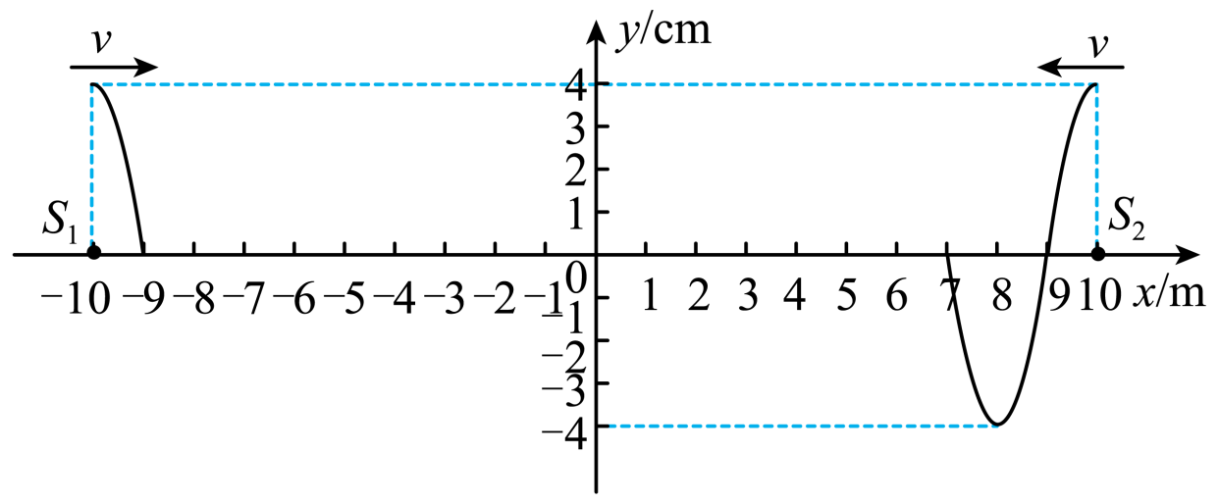
【答案】（1）$$s=16\text{cm}$$；（2）见解析
【难度】0.65
【知识点】波的干涉图样、判断干涉加强和减弱区、波长、频率和波速的关系
【详解】（1）根据上下坡法可知波源$$S_{2}$$的起振方向沿y轴负方向。由图可知两列波的波长为$$4\text{m}$$，波的周期为
$$T=\frac{λ}{v}=2\text{s}$$
左侧的波传播至$$x=−2\text{m}$$处的时间为
$$t_{1}=\frac{x_{1}}{v}=\frac{−2−(−9)}{2}\text{s}=3.5\text{s}$$
右侧的波传播至$$x=−2\text{m}$$处的时间为
$$t_{2}=\frac{x_{2}}{v}=\frac{7−(−2)}{2}\text{s}=4.5\text{s}$$
可知0~$$4.5\text{s}$$内，$$x=−2\text{m}$$处的质点振动的时间为
$$t_{3}=t_{2}−t_{1}=1\text{s}=\frac{T}{2}$$
0~$$4.5\text{s}$$内，$$x=−2\text{m}$$处的质点振动的路程为
$$s_{1}=\frac{1}{2}×4A=2A=8\text{cm}$$ $$4.5\text{s}∼5\text{s}$$两列波一起振动了$$0.5\text{s}$$，即$$\frac{T}{4}$$，且$$x=−2\text{m}$$处的质点为振动加强点，故$$4.5\text{s}∼5\text{s}$$时，$$x=−2\text{m}$$处的质点振动的路程为
$$s_{2}=\frac{1}{4}×(4A+4A)=2A=8\text{cm}$$
故0~5s内，$$x=−2\text{m}$$处的质点运动的路程为
$$s=s_{1}+s_{2}=16\text{cm}$$
（2）由图可知波源$$S_{1}$$的起振方向沿y轴正方向，波源$$S_{2}$$的起振方向沿y轴负方向，但波源$$S_{2}$$比波源$$S_{1}$$早起振半个周期，故在波源S₁起振后，二者的步调相同，设振动加强点的坐标为x，根据振动加强公式有
$$(10−x)−\left(x−(−10)\right)=nλ$$ $$(n=0,1,2,3⋯)$$
满足条件的振动加强点有
$$x=−8\text{m},−6\text{m},−4\text{m},−2\text{m},0,2\text{m},4\text{m},6\text{m},8\text{m}$$x轴上两波源间（不含波源）振动加强点的个数为9个。
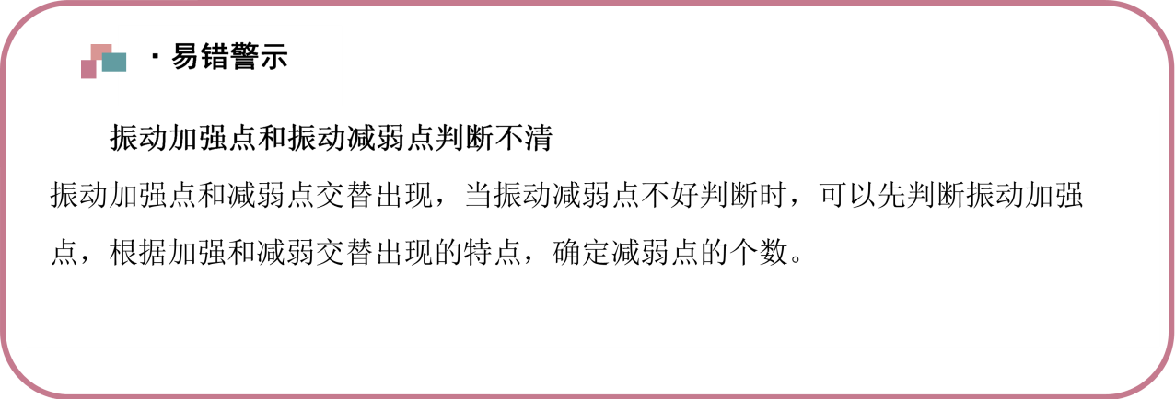【易错题小练习】
42．如图所示，在同一均匀介质中，有波源$$S_{1}$$和$$S_{2}$$，其平衡位置坐标分别为$$S_{1}$$（-4cm，0）、$$S_{2}$$（4cm，0），它们的振动频率相同，振动方向均垂直xoy平面，步调相反，波长均为$$λ=4\text{cm}$$。若以O为圆心，$$r=4\text{cm}$$为半径作圆，那么此圆周上振动加强的点有（ ）
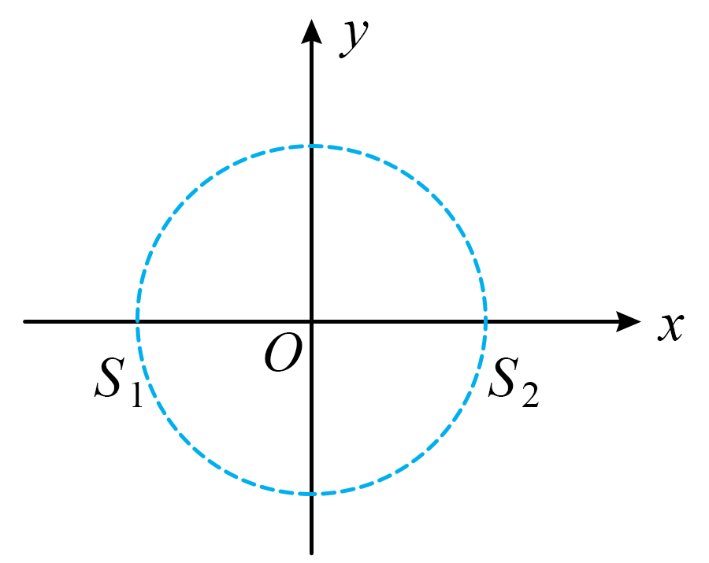
A．5个 B．6个 C．7个 D．8个
【答案】D
【难度】0.65
【知识点】波的干涉图样、判断干涉加强和减弱区
【详解】两波源频率相等，步调相反，则振动加强点满足
$$Δx=\left(2n+1\right)\frac{λ}{2}$$（n=±0，±1，±2，±3…）
空间n相等的所用加强点处于同一条双曲线上，与圆周有两个交点，在两波源连线上，令加强点到S₁间距为x₁。则有
$$x_{1}−\left(4\text{cm}+4\text{cm}−x_{1}\right)=\left(2n+1\right)\frac{λ}{2}$$（n=±0，±1，±2，±3…）
其中
$$0<x_{1}<4\text{cm}+4\text{cm=8cm}$$
解得
$$−2.5<n<1.5$$
可知，n可取-2、-1、0、1，结合上述，根据加强点构成的双曲线的对称性可知，圆周上振动加强的点有8个。
故选D。
43．如图所示为某学校报告厅的平面图，AB是主席台，$${\text{S}}_{1}$$、$${\text{S}}_{\text{2}}$$是报告厅墙壁上的两个喇叭。报告者的声音经喇叭放大后传回话筒，重复放大时可能会产生啸叫。为避免啸叫，话筒最好摆放在主席台上适当的位置，在这些位置上两个喇叭传来的声音强度因干涉而减弱。主席台上有四个位置a、b、c、d，到$${\text{S}}_{1}$$的距离分别为5m、6m、7m、8m，到$${\text{S}}_{\text{2}}$$的距离分别为8m、6m、5m、4m。已知空气中声速为340m/s，假设报告人声音的频率为170Hz，则话筒最好摆放在（ ）
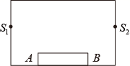
A．a B．b C．c D．d
【答案】A
【难度】0.85
【知识点】波的干涉图样、判断干涉加强和减弱区
【详解】相应于声频f=170Hz的声波的波长是
$$λ=\frac{v}{f}=\frac{340}{170}\text{=}2.0\text{m}$$a到两波源的距离差为
$$Δs_{a}=3\text{m=}\frac{3}{2}λ$$
则a点从两个喇叭来的声波因干涉而相消，同理
$$Δs_{b}=0$$
即为b点为两个喇叭来的声波因干涉而加强
$$Δs_{c}=2\text{m=}λ$$
即为b点为两个喇叭来的声波因干涉而加强
$$Δs_{d}=4\text{m=2}λ$$d点为两个喇叭来的声波因干涉而加强
故选A。
多普勒效应产生的原因分析
1.相对位置变化与频率的关系（规律）
相对位置 | 图示 | 结论
波源S和观察者A相对静止，如图所示 | 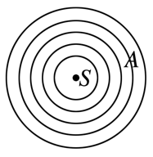 | f_{观察者}=f_{波源}音调不变
波源S不动，观察者A运动，由A→B或A→C，如图所示 | 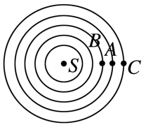 | 若靠近波源，由A→B，则f_{观察者}>f_{波源}，音调变高；若远离波源，由A→C，则f_{观察者}<f_{波源}，音调变低
观察者A不动，波源S运动，由S→S′，如图所示 | 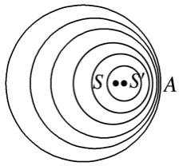 | f_{观察者}>f_{波源}音调变高
【例题】
44．汽车无人驾驶技术常用的是ACC自适应巡航控制，其使用的传感器主要有毫米波雷达，该雷达会发射和接收调制过的无线电波。如图所示，无人车与前车沿同一道路同一方向做匀速直线运动，无人车上的雷达发射和接收的无线电波的频率分别为f和$$f^{′}$$，则（ ）
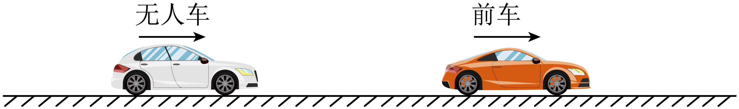
A．无人车与前车都静止时，$$f^{′}$$一定等于f
B．无人车速度等于前车的速度时，$$f^{′}$$一定等于f
C．无人车速度大于前车的速度时，$$f^{′}$$一定小于f
D．无人车速度小于前车的速度时，$$f^{′}$$一定小于f
【答案】ABD
【难度】0.85
【知识点】多普勒效应
【详解】A．根据多普勒效应可知，无人车与前车都静止时，$$f^{′}$$一定等于f，选项A正确；
B．根据多普勒效应可知，无人车速度等于前车的速度时，$$f^{′}$$一定等于f，选项B正确；
C．无人车速度大于前车的速度时，两车靠近，根据多普勒效应可知，$$f^{′}$$一定大于f，选项C错误；
D．无人车速度小于前车的速度时，两车远离，根据多普勒效应可知，$$f^{′}$$一定小于f，选项D正确。
故选ABD。
45．如图所示是产生机械波的波源О做匀速运动的情况，图中的圆表示波峰。下列说法中正确的是（ ）
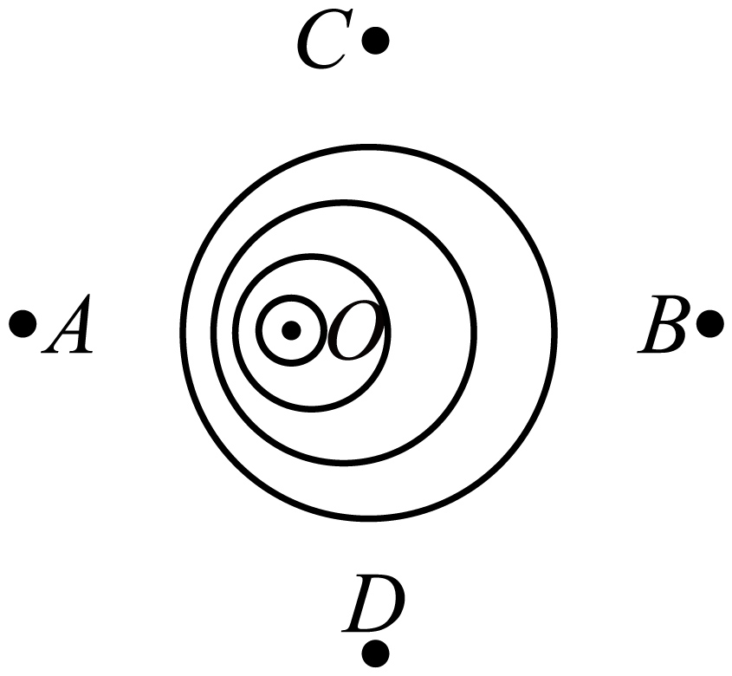
A．该图表示的是多普勒现象
B．此时波源正在向A观测者靠近
C．C、D两位观测者此时接收到的频率和波源发出的频率相等
D．B观测者此时接收到的频率小于波源发出的频率
【答案】ABD
【难度】0.94
【知识点】多普勒效应
【详解】A．机械波的波源О在匀速运动，当波源与观察者发生相对运动时，观察者接受到的频率发生改变，可知，该图表示的是多普勒现象，故A正确；
B．根据图示可知，在相等时间内，A观测者接受到的完整波数目增大，可知，观察者接受到的频率增大，则此时波源正在向A观测者靠近，故B正确；
C．题中图像具有对称性，结合上述可知，波源O正在向A观测者运动，则C、D两位观测者与波源均相对远离，则C、D两位观测者此时接收到的频率小于波源发出的频率，故C错误；
D．结合上述可知，B观测者与波源相对远离，则B观测者此时接收到的频率小于波源发出的频率，故D正确。
故选ABD。

【练习题】
46．固定在振动片上的金属丝周期性触动水面可形成水波。振动片在水面上沿x轴匀速移动时，拍得某时刻波的图样如图所示。下列选项正确的是（ ）
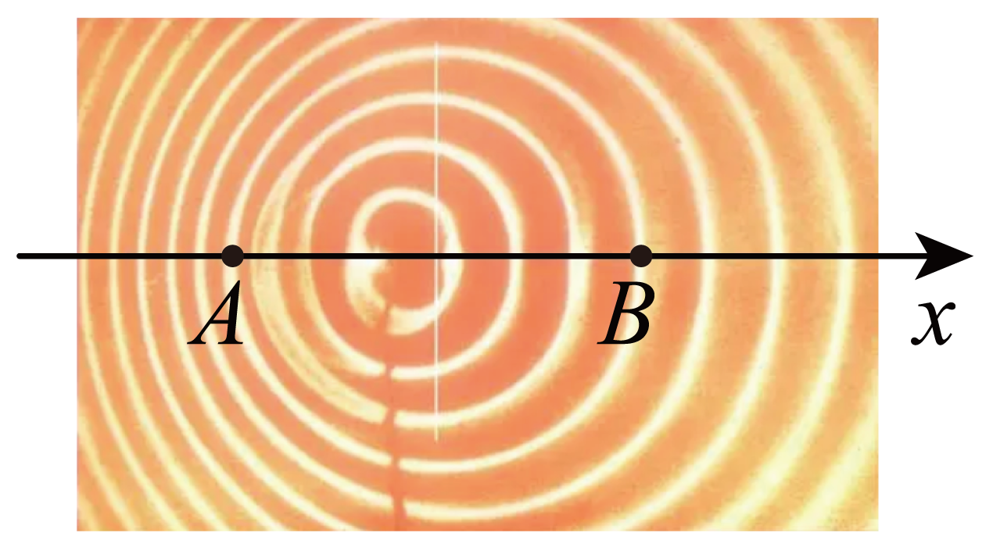
A．波源向x轴负方向运动
B．A位置处波速大于B位置处波速
C．A位置处波速小于B位置处波速
D．A位置处接收到的波的频率小于B位置处接收到的波的频率
【答案】A
【难度】0.85
【知识点】多普勒效应、波长、频率和波速的关系
【详解】A．左边形成的波纹比较密，右边的稀疏，所以振动片是向左侧移动，故A正确；
BC．波速由介质决定，则A位置处波速等于B位置处波速，选项BC错误；
D．因波源向左移动，根据多普勒效应，A位置处接收到的波的频率大于B位置处接收到的波的频率，选项D错误。
故选A。
47．如图所示，产生机械波的波源O做匀速运动，图中圆表示波峰，已知波源振动的频率为f₀，则下列说法正确的是（ ）
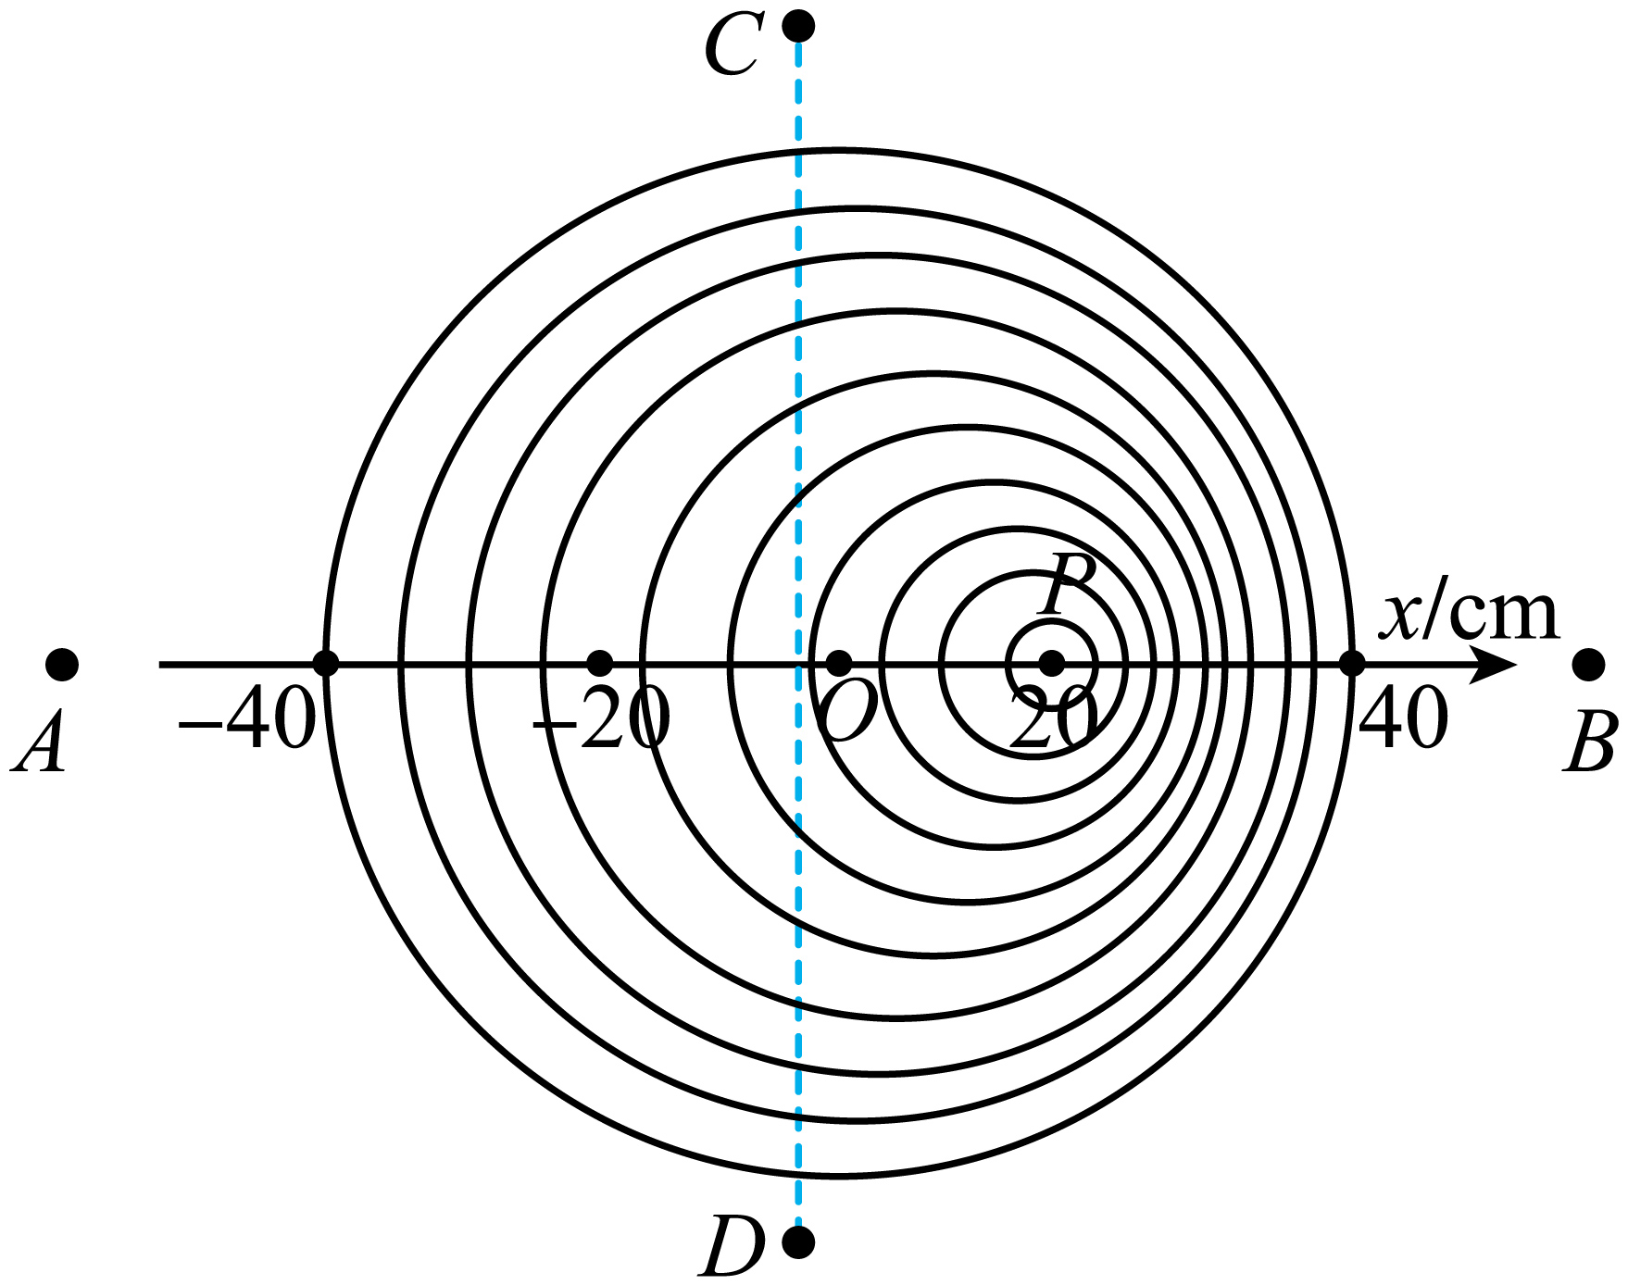
A．该图表示波源正在向A点移动 B．观察者在A点接收波的频率是定值且大于f₀
C．观察者在B点接收波的频率是定值且大于f₀ D．观察者在C点或D点接收波的频率是定值且大于f₀
【答案】C
【难度】0.85
【知识点】多普勒效应
【详解】A．根据多普勒效应产生的原因，该图表示波源正在向B点移动，A错误；
BCD．当波源接近观察者时，观察者接收到的频率一定比波源振动的频率高，当波源远离观察者时，观察者接收到的频率一定比波源振动的频率低，则观察者在A、C、D点接收波的频率是定值且小于f₀，观察者在B点接收波的频率是定值且大于f₀，BD错误，C正确。
故选C。
48．医用彩色B超可以利用超声波多普勒效应测量人体血液流向和流速，在彩色多普勒超声图像中，红色代表朝向探头的血流，蓝色代表背离探头的血流，亮度高表示血流速度较快，亮度低表示血流速度较慢。当超声波探头在皮肤表面固定不动时，对于彩色多普勒超声图像，下列说法正确的是（ ）
A．红色时，接收波的频率比发射波的频率大
B．蓝色时，接收波的波长比发射波的波长短
C．亮度高时，接收波的波速比发射波的波速小
D．亮度低时，接收波的波长比发射波的波长长
【答案】A
【难度】0.85
【知识点】多普勒效应、波长、频率和波速的关系
【详解】AB．根据多普勒效应，当物体靠近波源时，物体接收到波的频率大于波源频率，当物体远离波源时，物体接收到波的频率小于波源频率，红色代表朝向探头的血流，蓝色代表背离探头的血流，故红色时，接收波的频率比发射波的频率大；蓝色时，接收波的频率比发射波的频率小，由于多普勒效应不改变波速，故接收波的波长比发射波的波长长，故A正确，B错误；
C．多普勒效应不改变波速，波所处的介质未发生变化，故亮度高时，接收波的波速与发射波的波速相等，C错误；
D．亮度低时，由于不能确定血流朝向探头或者背离探头，故不能确定接收波的频率与发射波的频率大小关系，也不能确定接收波的波长与发射波的波长关系，D错误；
故选A。

